«Новый репертуар.

Методический обзор джазовых пьес и популярных переложений

в специальном классе фортепиано».

Содержание:
I. Введение

II.Значение репертуара в развитии музыкальных интересов учащихся и сохранности их мотивации музицирования и концертной деяельности учащихся.

III. Обзор пьес для младших и средних классов

IV. Обзор пьес для старших классов и концертных выступлений

V. Заключение

VI. Список использованной литературы

I.
Тот факт, что занятия музыкой – дело чрезвычайно серьезное, сложное, но одновременно и очень интересное, ребенок должен понять как можно раньше. Важно также, чтобы в сознании его укрепилось мнение о престижности занятий музыкой, что не так просто сделать при сегодняшнем отношении к культуре в нашем обществе. Профессионализм педагога, участие родителей, создание творческой атмосферы в классе, а также посещение концертов, просмотры музыкальных передач, прослушивание записей – все это должно способствовать формированию заинтересованного отношения учащихся к музыке, осознанию её как значительного явления в духовной жизни людей. При таком подходе музыка может стать неотъемлемой частью жизни ребенка.

В основе владения инструментом лежат не просто технические пианистические приёмы, а музыкальное сознание ребенка. И поэтому активность и чуткость преподавателя играет решающую роль в учебно-воспитательном процессе: он должен давать такой материал, который содержит пищу для музыкального опыта обучающегося. От педагога напрямую зависит создание той музыкальной базы, на которой будет строиться культурно-эстетическое воспитание ученика.
Одна из важных особенностей музыкальной педагогики – выявление и развитие в процессе обучения индивидуальности ученика.
Основой работы в школах искусств является индивидуальное обучение в классе по специальности, что позволяет преподавателям не только научить ребенка играть на инструменте, но и развить художественное мышление, научить понимать музыку, наслаждаться ею; воспитать у ученика качества, необходимые для овладения данным видом искусства, а также осуществлять непосредственное влияние на своего воспитанника, сочетать в своей работе воспитание – выявление и развитие лучших задатков ученика, - и обучение, то есть передачу ученику знаний, умений, приемов исполнительской работы.

При составлении индивидуальной программы учитывается принцип педагогической целесообразности: доступность изложения, лаконизм и законченность формы, совершенство инструментального воплощения. Программа каждого ученика должна быть разнообразной по стилям и жанрам. Наряду с трудными сочинениями, требующими большого напряжения ученика, включаются в план и более легкие, которые могут не требовать длительного и кропотливого разучивания, и тем не менее отвечающие педагогическим задачам и дающие ученику определенный опыт и навыки в овладении инструментом.

II.
Наиболее конкретная и легко поддающаяся фиксации часть индивидуального плана - это выбор репертуара. В трудах методистов справедливо подчеркивается, что основным критерием при выборе музыкального материала для учащихся должно быть его идейно-эмоциональное содержание, оказывающее глубокое влияние на формирование музыканта. Ни в коей мере не отрицая и не умоляя достоинств классического репертуара, проверенного многолетним коллективным опытом, при всей его высокой ценности недостаточен для воспитания музыкантов нового поколения.

Программа каждого ученика должна быть более разнообразной, ребенку нужны и легко усваиваемые и требующие больших усилий, при разучивании произведения. В программе ученика всегда нужно иметь пьесы, соответствующие его склонностям, которую он может хорошо исполнить публично, проявив себя с лучшей стороны. Наряду с этим в работе должны быть и произведения, дающие возможность развивать недостающие пока ученику качества исполнения, расширяющие его музыкальный кругозор, воспитывающие его вкус, помогающие ему всесторонне развивать владение инструментом.
О значении подбора репертуара учащимся А.Б. Гольденвейзер пишет следующее: “Какую литературу давать детям? Надо давать хорошую музыку…»
Среди педагогов встречаются сторонники “классического” воспитания детей, которые рассуждают: “Зачем ученикам современная музыка, если есть Бах, Гайдн, Моцарт, Бетховен, Шуман, Чайковский”. Тем не менее, репертуар должен быть стилистически разнообразным. Любой репертуарный комплекс без современной музыки будет обедненным и неполноценным.
Репертуарный комплекс должен охватывать произведения различных стилей, жанров и периодов - от старинной до современной музыки.
По словам Л.Баренбой: “Современная музыка должна изучаться параллельно и одновременно с классикой, но не обгоняя и не опережая её.”
По мнению многих педагогов, умело составленный репертуар - важнейший фактор воспитания музыканта
Главными критериями выбора репертуара являются:
- художественная ценность произведения, где основные составляющие этого понятия - глубина содержания и совершенство музыкальной формы;
- доступность, трактуемая как динамично развивающееся понятие, отражающее исполнительский уровень конкретного учащегося”.
Важность правильного выбора музыкального материала при обучении игре на фортепиано признаётся всеми педагогами. О требованиях к его подбору написаны многочисленные пособия, методические разработки и теоретические труды.
Т.Б. Юдовина-Гальперина считает, что “репертуар для обучения должен отвечать “логике усвоения ребенком материала”, что должны учитываться индивидуальные особенности конкретного ученика, что музыка, “строго и сурово” отобранная для обучения, должна быть “пусть самой простой, но талантливой”. При выборе репертуара необходимо учитывать не только пианистические и музыкальные задачи, но и черты характера ребенка: его интеллект, артистизм, темперамент, душевные качества, наклонности, в которых как в зеркале отражаются душевная организация, сокровенные желания.
Наряду с традиционными программными требованиями составления репертуара, педагогически целесообразно включать в репертуар и произведения, способствующие сохранению мотивации музицирования учащихся, даже если они выходят за границы программных требований.
Отношение обучающегося к музыке - мотив для занятий ею сегодня, но многие педагоги скорее ориентируются в своей работе на освоение инструмента, чем на освоение языка музыки. Позиция, ориентированная на то, чтобы «правильно освоить инструмент» является основной причиной того широко распространенного явления, что подавляющее число выпускников музыкальных школ так и не приобщились к музыке за время обучения. По моему опыту эти два момента можно успешно соединить при освоении популярных эстрадных и джазовых произведений, при условии грамотного пианистического переложения.
Можно обозначить несколько направлений работы педагога в решении этой проблемы:
- Определение музыкальных познаний, пристрастий ученика, как отправной точки для его дальнейшего индивидуального развития.
- Целенаправленная работа педагога с учеником над освоением музыкального языка – образного содержания и структурного строения произведений, направлений, стилей, жанров, различных форм и т.д. Мотивация занятий музыкой будет возрастать естественным путем по мере освоения музыкального языка. С расширением круга музыкальных интересов, формированием вкуса ученика, музыка становится частью его внутренней, духовой жизни; он уже не только занимается на инструменте, но и слушает музыкальные записи, посещает концерты.
- Нормальным можно считать положение, при котором уровень освоения музыкального языка, а, следовательно, и уровень музыкального мышления несколько опережает инструментальное, техническое развитие учащегося. Мотивация занятий в таких случаях носит духовный характер и способствует оптимальному развитию всех процессов становления юного музыканта.
Поучается что, подбор репертуара – это важнейший фактор в воспитании устойчивого интереса ученика к музыке, не оспаривается никем из педагогов-музыкантов.
Традиционные требования составления репертуара ориентированы лишь на высокохудожественные, классические образцы музыкальных произведений, что заведомо оказывается за пределами зоны мотивации музыкальных интересов учащихся. Вместе с тем, ряд авторов, такие как И. Пуриц, С. Мильтонян, В.П.Анисимов указывают на такие аспекты сохранения мотивации музицирования, как:
- Доступность, как по содержанию, так и по средствам выразительности.
- Игра в ансамбле, коллективные занятия.
- Общение с учеником на самые различные темы, с целью выявления круга личностных интересов учащихся.
- Обеспечение безусловной субъективной успешности работы учащихся.
Таким образом, целенаправленная деятельность педагога по составлению личностно-ориентированного репертуара, позволяет обеспечить сохранность мотивации музицирования у учащихся ДШИ.
И напротив, подбор репертуара с ориентацией лишь на программные требования по составлению репертуара, может приводить к разрушению мотивационного аспекта музыкальной деятельности учащихся.
Давно интересуясь этой темой, и работая с ребятами не имеющих явных профессиональных навыков (а такой набор учащихся есть у каждого преподавателя), но имеющих явный интерес к музыкальному искусству. Хочу предложить подборку произведений, которые могут «освежить» детский репертуар, подогреть интерес к занятиям. Эти произведения также решают многие пианистические технические задачи (аппликатурные, позиционные, ритмические и др…). На мой взгляд, они хорошо и качественно, а главное очень профессионально изложены и доступны для исполнения. Расширяют музыкальный кругозор, поддерживают интерес, мотивируют концертное исполнение (не секрет, что многие дети стараются избегать публичного исполнительства от излишнего волнения исполнения трудной пьесы). Хорошо знакомые мелодии облегчают усвоение первоначальных пианистических навыков и дети сами заинтересованы в качественном исполнении хорошо знакомых или популярных произведений.
Учитывая, что в течение года количество пьес, изучаемых учеником, довольно большое (6-8), можно подобрать в репертуар весьма разнообразные по стилям, жанрам и уровню сложности произведения. При этом необходимо точно знать, чему ученик научится, работая над тем или иным произведением. Кроме этого надо представлять, какие пьесы будут готовиться для концертного исполнения, какие для классного и домашнего музицирования, а какие - для ознакомления. Очень важно, чтобы уровень интеллектуального развития и уровень технической оснащенности ученика соответствовал трудности пьес, которые включаются в репертуар. Изучение нескольких доступных и понятных произведений принесет ученику больше пользы, чем трудоемкий и часто мучительный процесс изучения одной, но непосильной на данном этапе, пьесы.
Проработав 25 лет в классе фортепиано с разными по способностям и музыкальным пристрастиям учениками, хочу предложить репертуарный список, который разнообразит репертуар, обогатит музыкальный кругозор (многие из этих произведений уже стали «классикой жанра») и при разучивании получат определенный пианистические навыки.

III.
Вот несколько примеров для самых маленьких начинающих пианистов.
Этот пример взят из сборника О. Геталовой «Обученье без мученья»

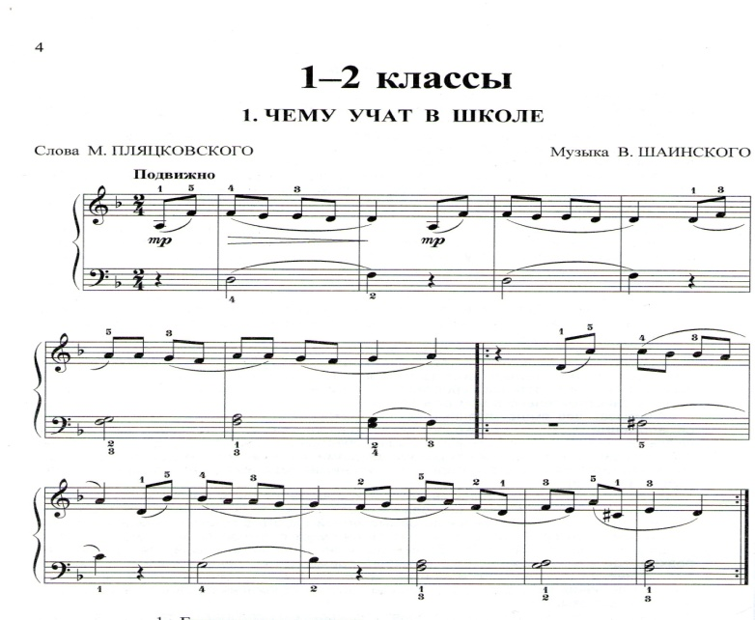
Пьеса полезна для первоначального навыка двуручного исполнения. Несложный аккомпанемент, координационное удобство, синхронное движение рук (опора – освобождение). Следует обратить внимание ученика на правильное исполнение коротких лиг.

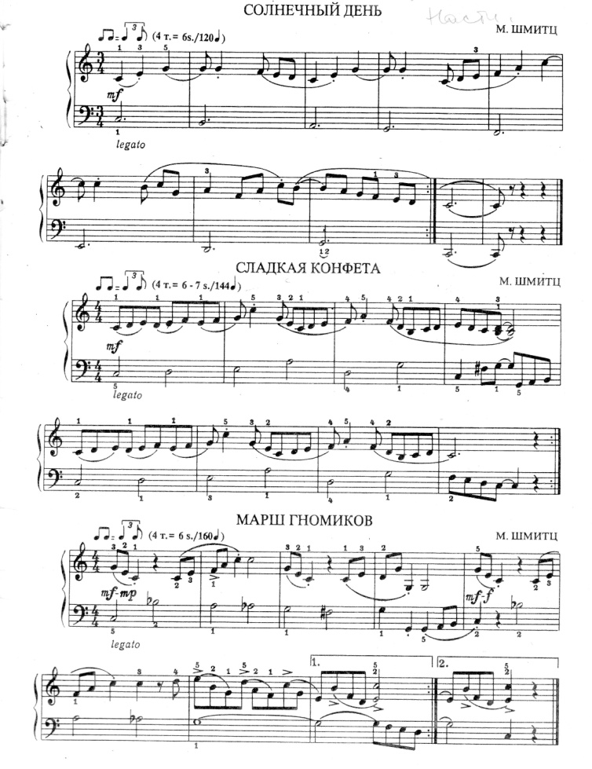
Следующие несколько примеров
Можно дать для изучения
аппликатурных навыков и первых
синкопированных ритмических
рисунков. Выдержанный аккомпанемент
и интересный ритм приоткрывают
перед маленькими пианистами первые
джазовые нюансы. Примеры взяты
из сборника «Детский музыкальный
альбом Играем – джаз» (составитель
Платонова Н. И.).

Джазовые произведения имеют ярко
выраженные отличия от традиционного
классического исполнения в ритмике,
агогике, приемах звукоизвлечения,
педализации, технических приемах.
Поэтому рекомендуется сначала
познакомится с несколькими
особенно яркими произведениями в этом жанре, прослушав их в записи. Полезно предложить ученику различные ритмические игры с этими примерами
(простукивание, прохлопывание, использование треугольников, марокассов, пандейр для ознакомления с особенностями ритмического рисунка).

Вот еще несколько примеров для младших учеников класса фортепиано из сборника «Обученье без мученья» на доступном и интересном материале. Эти переложения детских песен, на мой, взгляд пианистически удобные, без включения случайных технических трудностей. Нотный текст понятный, указаны штрихи, фразировочные лиги, оттенки, проставлена аппликатура, педаль. Желание выучить и хорошо исполнить понравившуюся песню вдохновит ученика на работу, которая разовьет его и в техническом, и в музыкальном плане, приучит к самостоятельной и осмысленной работе с текстом. А главное, заниматься он будет с интересом и удовольствием.
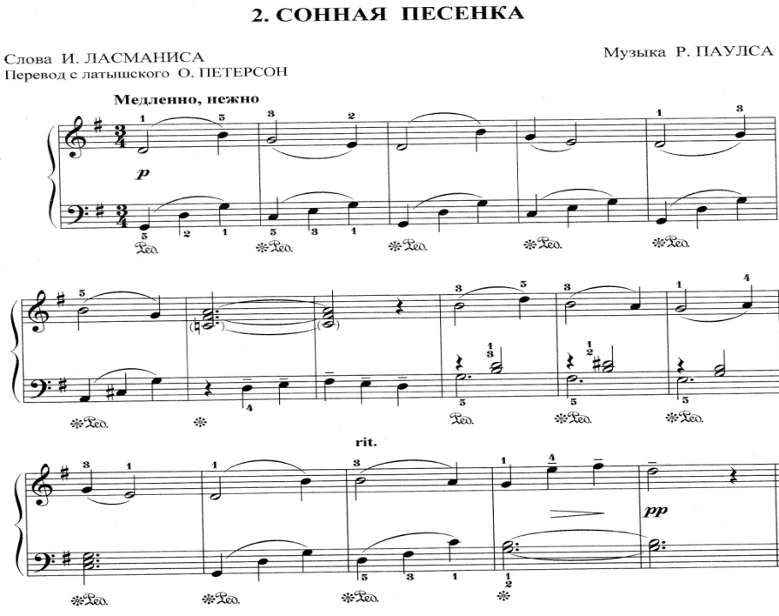
Медленный темп «Сонной песенки» позволяет поработать над полнотой и певучестью звука. Рекомендую хорошо прослушать и оттенить смену гармонии, которая повлияет на развитие мелодической линии. В первой части примера применяются короткие лиги, используется синхронное движение рук (одновременное взятие и снятие звука). Сложность может вызвать удержание баса и синкопы во второй половине партии левой руки.

В следующем примере следует обратить внимание на то, как меняется аккомпанемент при изменении характера мелодии. Очень полезно проработать смену штрихов (короткие лиги и стаккато). Выдержать и почувствовать паузы между фразами. Освоить не простую тональность «фа диез минор».
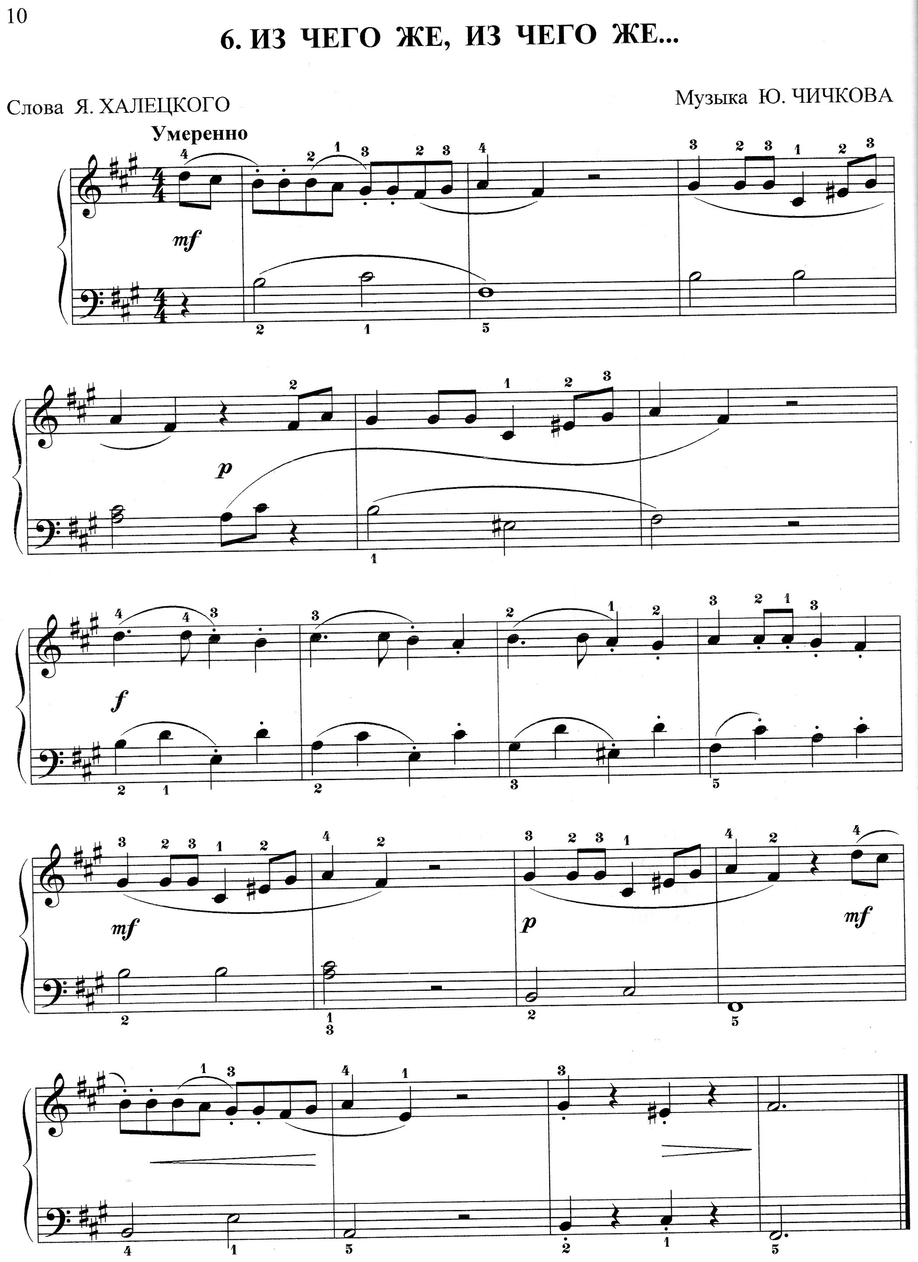

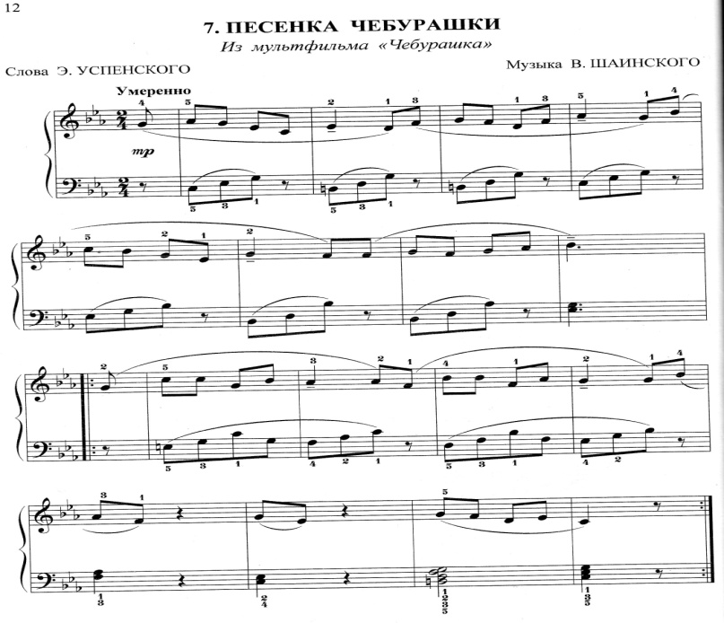

В примере № 7 необходимо
поработать над правильностью
фразировки (не подчеркивать каждую
сильную долю, а вести к главным
опорным звукам), и подчинить этой
задаче аккомпанемент, который
только подкрашивает выразительную
мелодию пьесы. Поработать над весом,
начиная каждую фразу почти без веса
и чувствовать опору и освобождение рук
в конце каждой фразы.

\ Следующие пьесы рекомендованы для обучающихся средних классов. Так как уже понадобятся более «опытные» руки и ученик должен обладать определенными навыками владением аккомпанементом, штрихами и аппликатурными позициями.

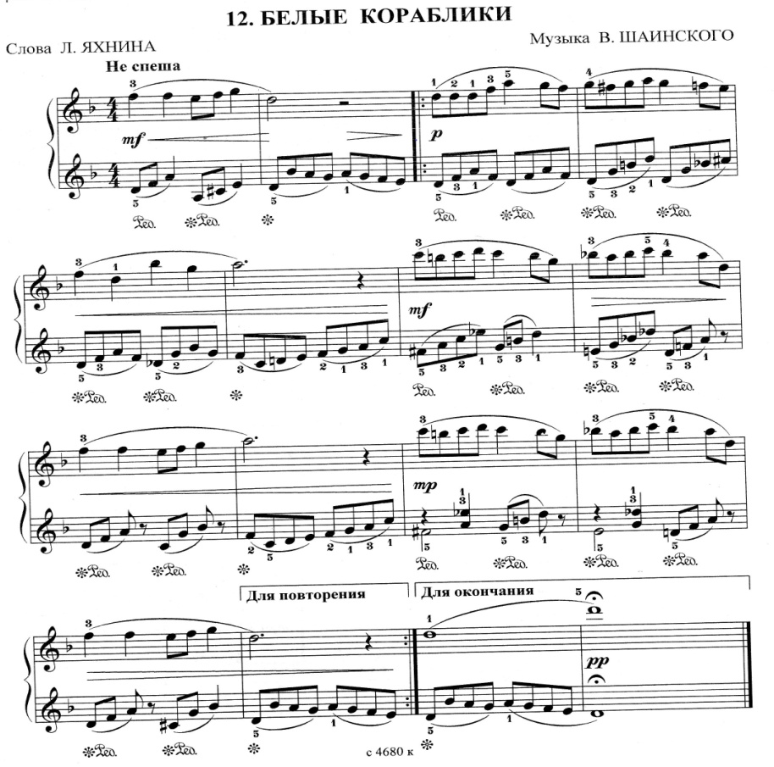
Пьеса кантиленного плана. Текст песенки поможет добиться интонационной выразительности исполнения. Сложность заключается в частой смене гармонии в разложенном аккомпанементе, обратить внимание на короткие проигрыши в левой руке (выразительно сыграть и прослушать). Первые пробы
запаздывающей педали.

В переложении детской песни «Когда мои друзья со мной»
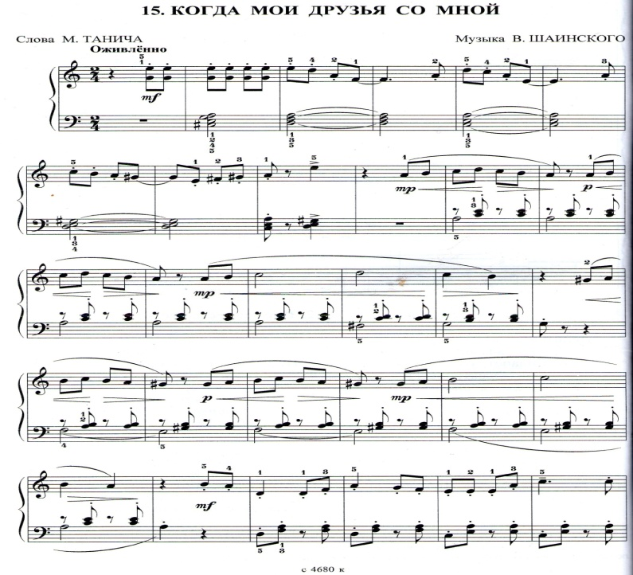
очень полезно отработать во вступлении двойные репетиции с использованием свободного, пружинистого кистевого стаккато.
Закрепить прием задержанного баса и синкопированных легких терций в аккомпанементе. Освоить прием скачкового стаккатного аккомпанемента во второй части произведения. Проработать опорную разницу звука между мелодией и аккомпенементом. Для сценического исполнения пьеса должна звучать в довольно оживленном темпе, что тоже способствует техническому продвижению исполнителя.

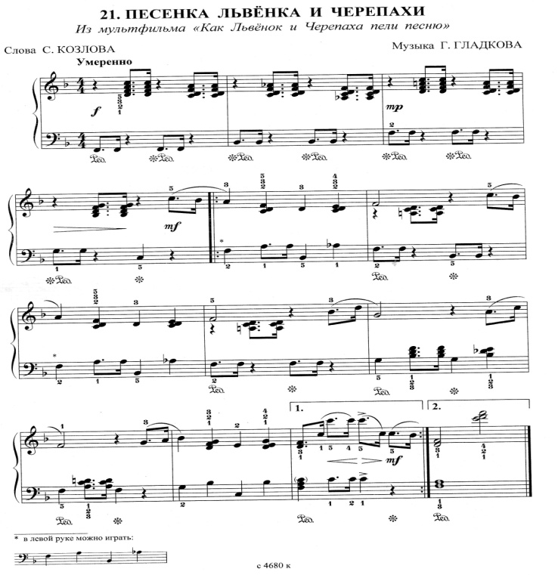
В этом замечательном образце можно проработать и развить свободное владение пунктирным ритмом, кистевую «хваткость» терпких септаккордов во вступлении. Аккордовое изложение мелодии требует дополнительной проработки для более яркого верхнего голоса, там не должно пропадать из мелодии нот. Умеренный темп исполнения облегчает технические задачи.

В фортепианном переложении песни «Прекрасное далеко» встают новые исполнительские задачи. Сложная по ритмическому рисунку мелодия (пунктирный ритм, синкопы, триоли) требует очень внимательного проучивания.
Мелодия наложена на ровный арпеджированный аккомпанемент, это не простая задача полиритмической техники двуручного исполнения, которая может сослужить хорошую службу в освоении последующего классического материала такого плана.

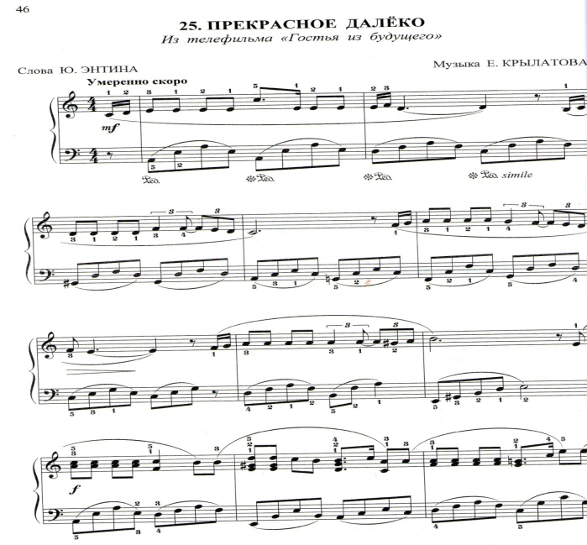
В работе над этим произведением важно вести длинную мелодическую линию, следя при этом, чтобы аккомпанемент не мешал, а помогал ее выстроить.
В припеве навык исполнения двойных нот, которые помогают передать эмоциональный подъем.

А вот несколько образцов для исполнения в младших и средних классах в джазовом стиле
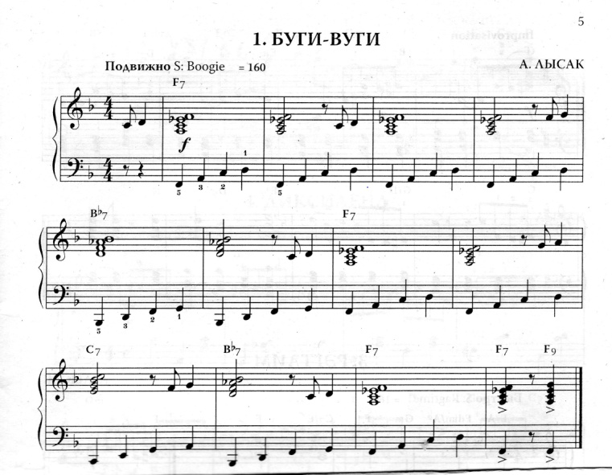
Этот небольшой пример можно дать
ученику как позиционный этюд на
левую руку, где нужно выдержать
небольшой «марафон» без пауз.
Четкий ритм, основательно,
точно взятые четырехзвучные аккорды
в правой руке, а также довольно
подвижный темп мотивирует
работу над исполнительской техникой.
Пьеса взята из сборника А. Лысак
«В ритме танца» .

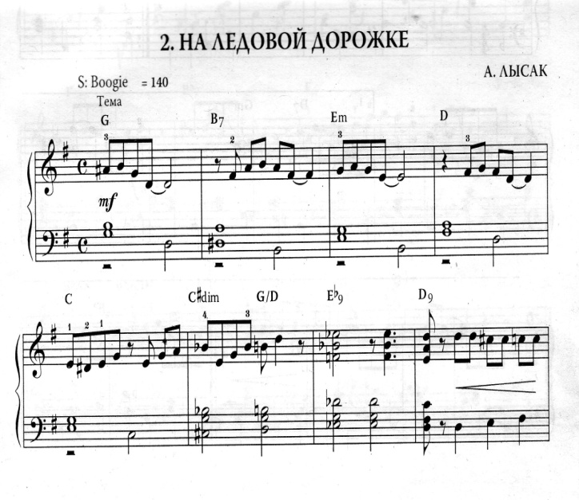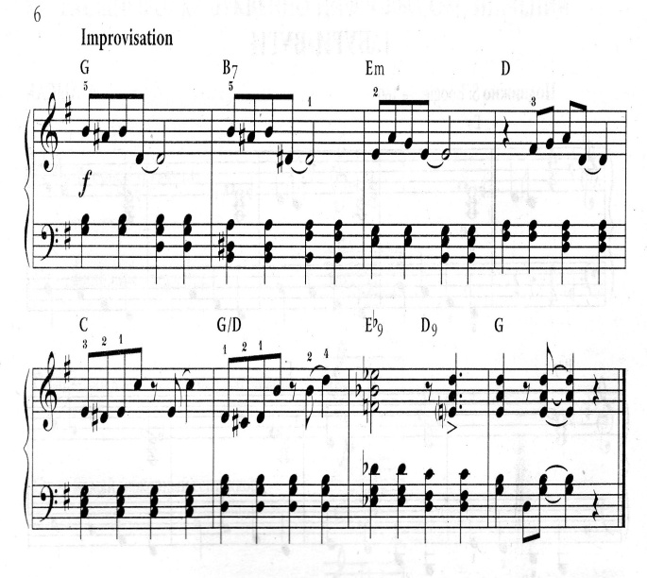
«На ледовой дорожке» пример из того же сборника. Короткие фигурные мелодические линии, с хроматическими вкраплениями и скачками наложены на
аккордовый аккомпанемент. Здесь требуется тщательно проработать аппликатуру и добиватся абсолютной ровности в аккомпанементе, для того, чтобы синкопы правой руки звучали естественно. Эта пьеса хорошо прорабатывает пульсацию, ритмичность, моторность.

«Диксиленд» это подобный музыкальный пример, только для более «продвинутых» или более старших детей. У многих учащихся встречается проблема «ленивого» или «лежащего» 1-го пальца. Эта пьеса поможет проработать его активность, а также моменты «подкладывания», во время хроматических ходов.
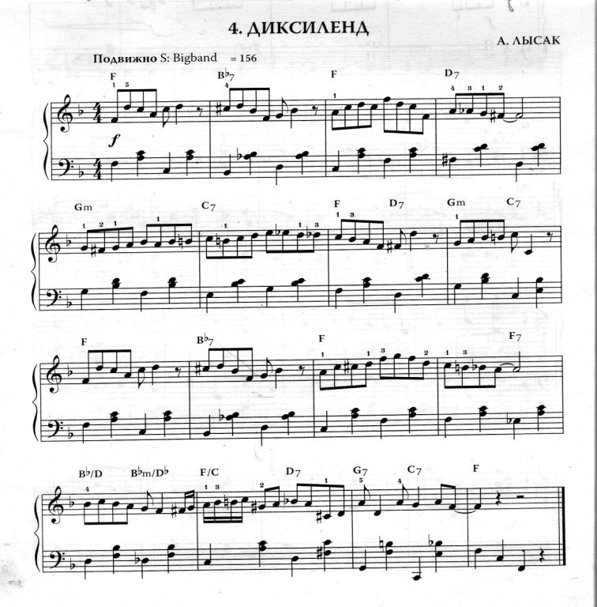
Отдельно обратить внимание на четкий ритмичный аккомпанемент,
моторность и непрерывность его исполнения, скажем «без дыр», требует хорошей выдержки и уверенного знания текста.

Следующие несколько примеров другого плана, это кантиленные пьесы в блюзовых тонах.
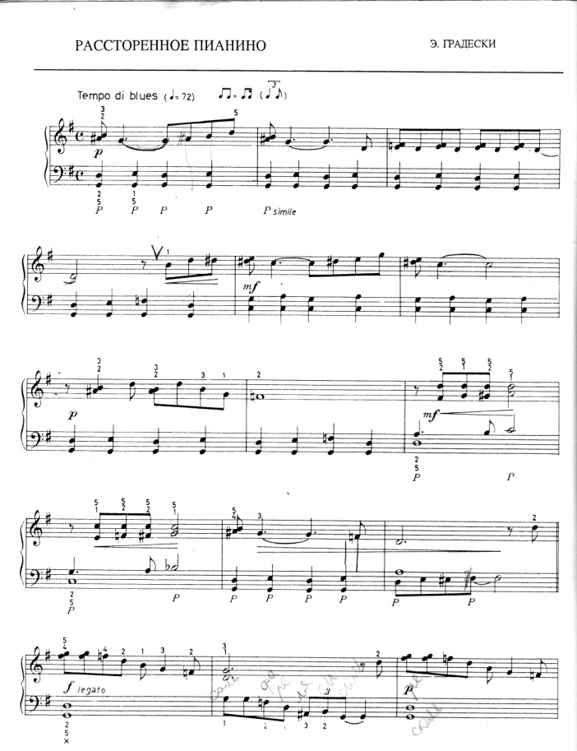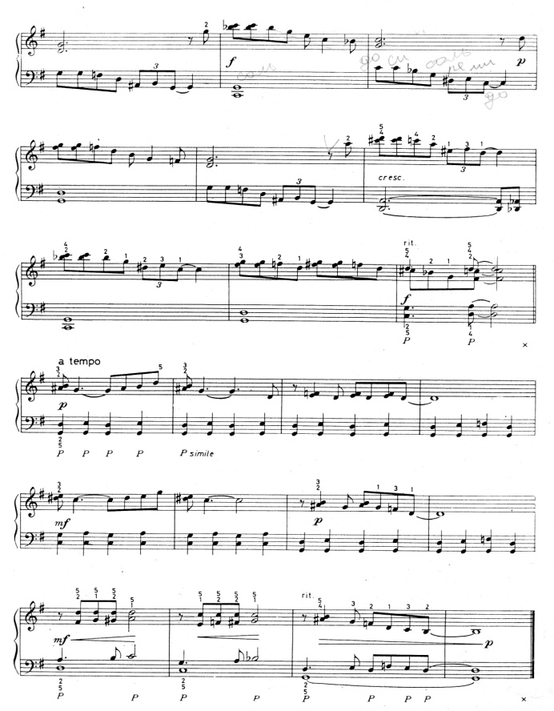

В этой пьесе, несомненно полезно положить в свою исполнительскую копилку синкопированную мелодию с двойным нотами. Очень интересный позиционный аккомпанемент, сочетает в себе различные ритмические позиции. Важно сохранить на протяжении всей пьесы единый темп, при меняющемся ритмическом рисунке рисунке аккомпанемента при довольно сдержанном темпе. Покачивающийся ритмический рисунок и мягкий «бархатный» звук мелодии – задачи, освоение которых, помогут выйти на новую исполнительскую ступеньку.

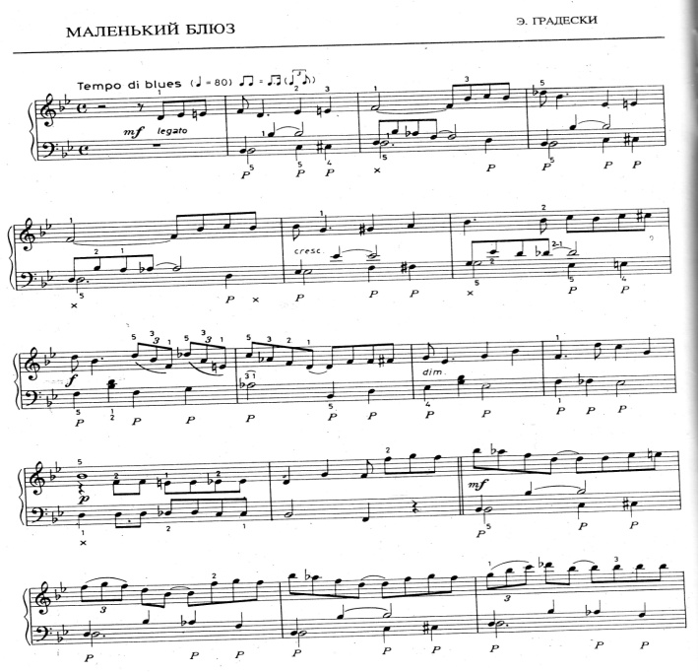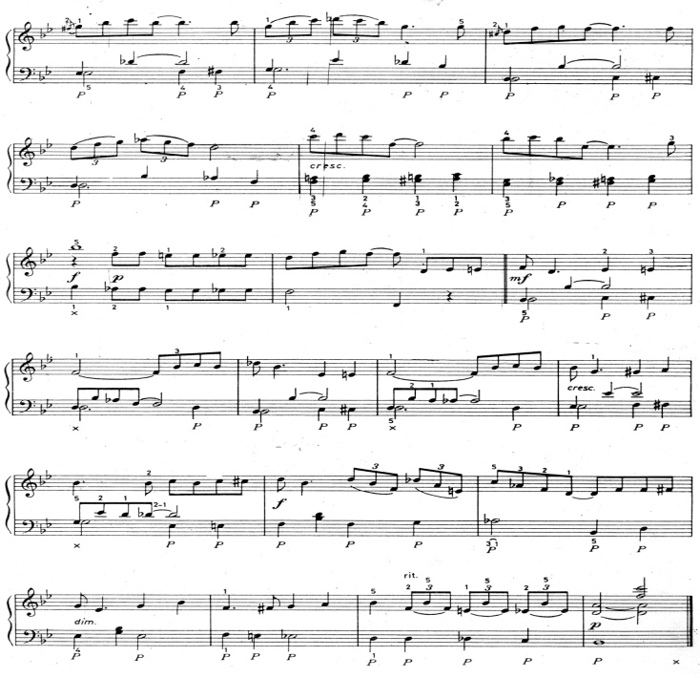

Следующая пьеса имеет аналогичные задачи. Двухголосный мягкий, нисходящий аккомпанемент. Хроматизированная мелодия имеет разнообразный ритмический рисунок (пунктир, различные синкопы, триоли) могут вдохновить юных музыкантов довести пьесу до концертного исполнения. При работе над произведением следует обратить внимание на фразировку, ее пики и спады должны быть естественными.
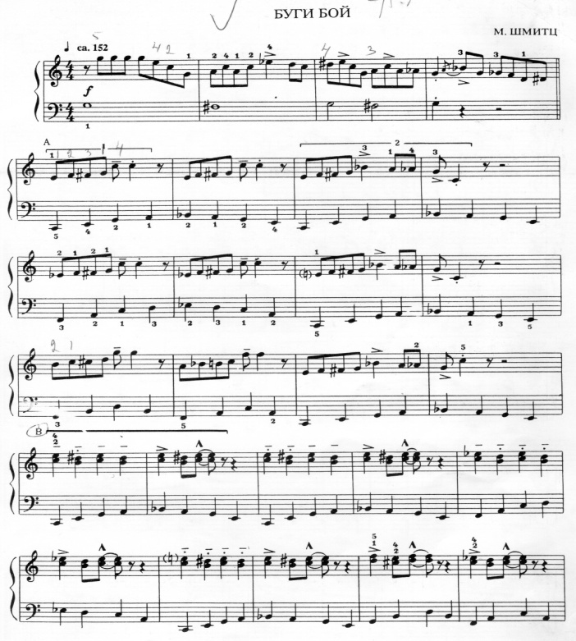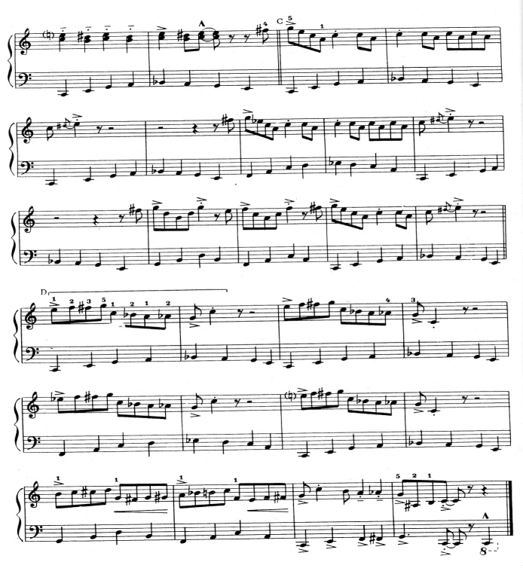

Пьесу «Буги-Бой» можно дать как альтернативу виртуозной пьесе или этюду.
Моторный квадратный аккомпанемент и вариативная партия правой руки на разные виды техники (подкладывание первого пальца, двойные ноты, фрагменты хроматической гаммы) позволят ученику с большим интересом и удовольствием улучшить свои технические навыки. Все три примера взяты из Детского музыкального альбома «Играем джаз» (составитель Платонова Н. И)

Следующие репертуарные примеры принадлежат уже к жанру популярной музыки. 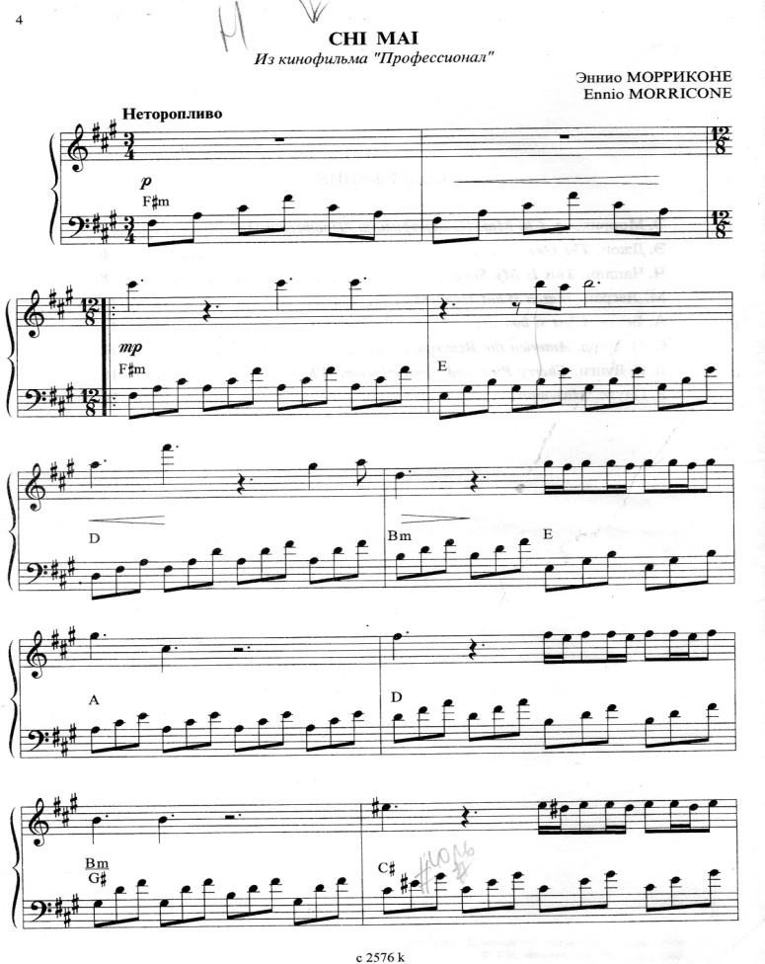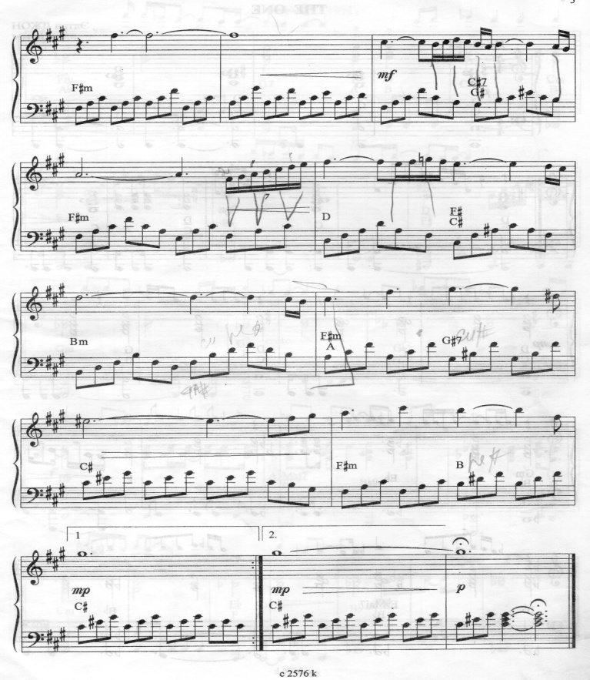
Мелодия из кинофильма « Профессионал» привлекает своей простой, но очень пронзительной выразительностью. Работа над этим произведением прежде всего проводится над сложным размером 12/8, триольным равномерным аккомпанементом с частой сменой гармонии, и полиритмией. Необходимо также добиваться звуковой мягкости в аккомпанементе и большей яркости и фразировочной выразительности в мелодии. Пьеса опубликована в нотном альбоме «NOSTALGIE» популярные зарубежные мелодии в легком переложении для фортепиано (переложение Г. И. Фиртича).

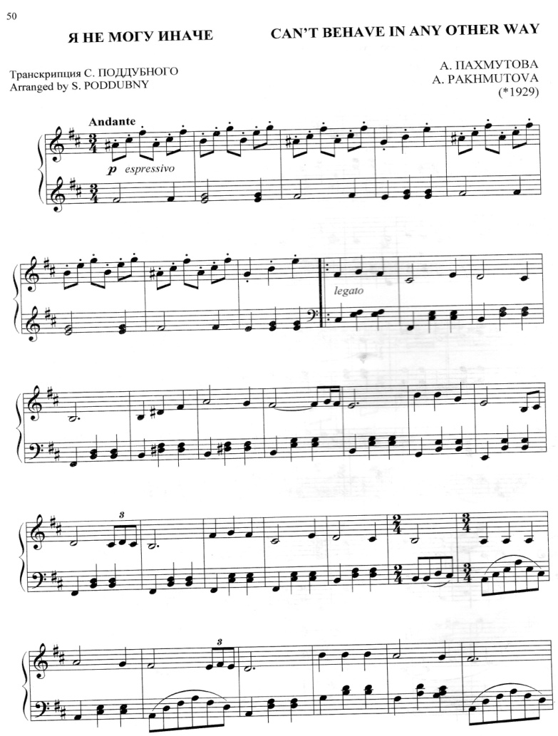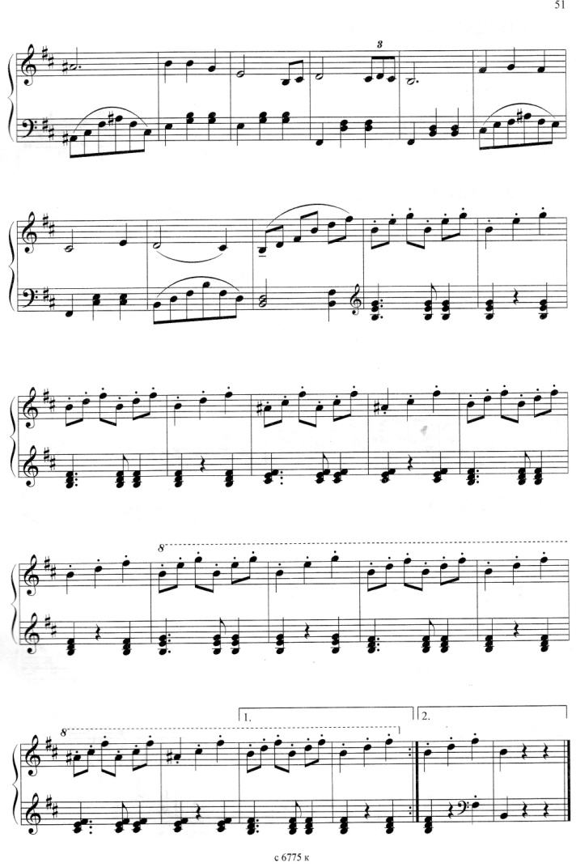

В небольшой пьесе вальсового характера из сборника «Фортепианный калейдоскоп, или музыка для всех» (составитель С. Поддубный) «Я не могу иначе» следует обратить внимание учащегося на разницу стаккатного легкого вступления и проигрыша, и вокальную, легатированную партию правой руки, в основной части. Фразировка мелодии должна соответствовать тексту песни, опорные ноты и сильные доли не всегда совпадают.
Пьеса хорошо подходит для самостоятельного освоения - так как проста и доступна в изложении.

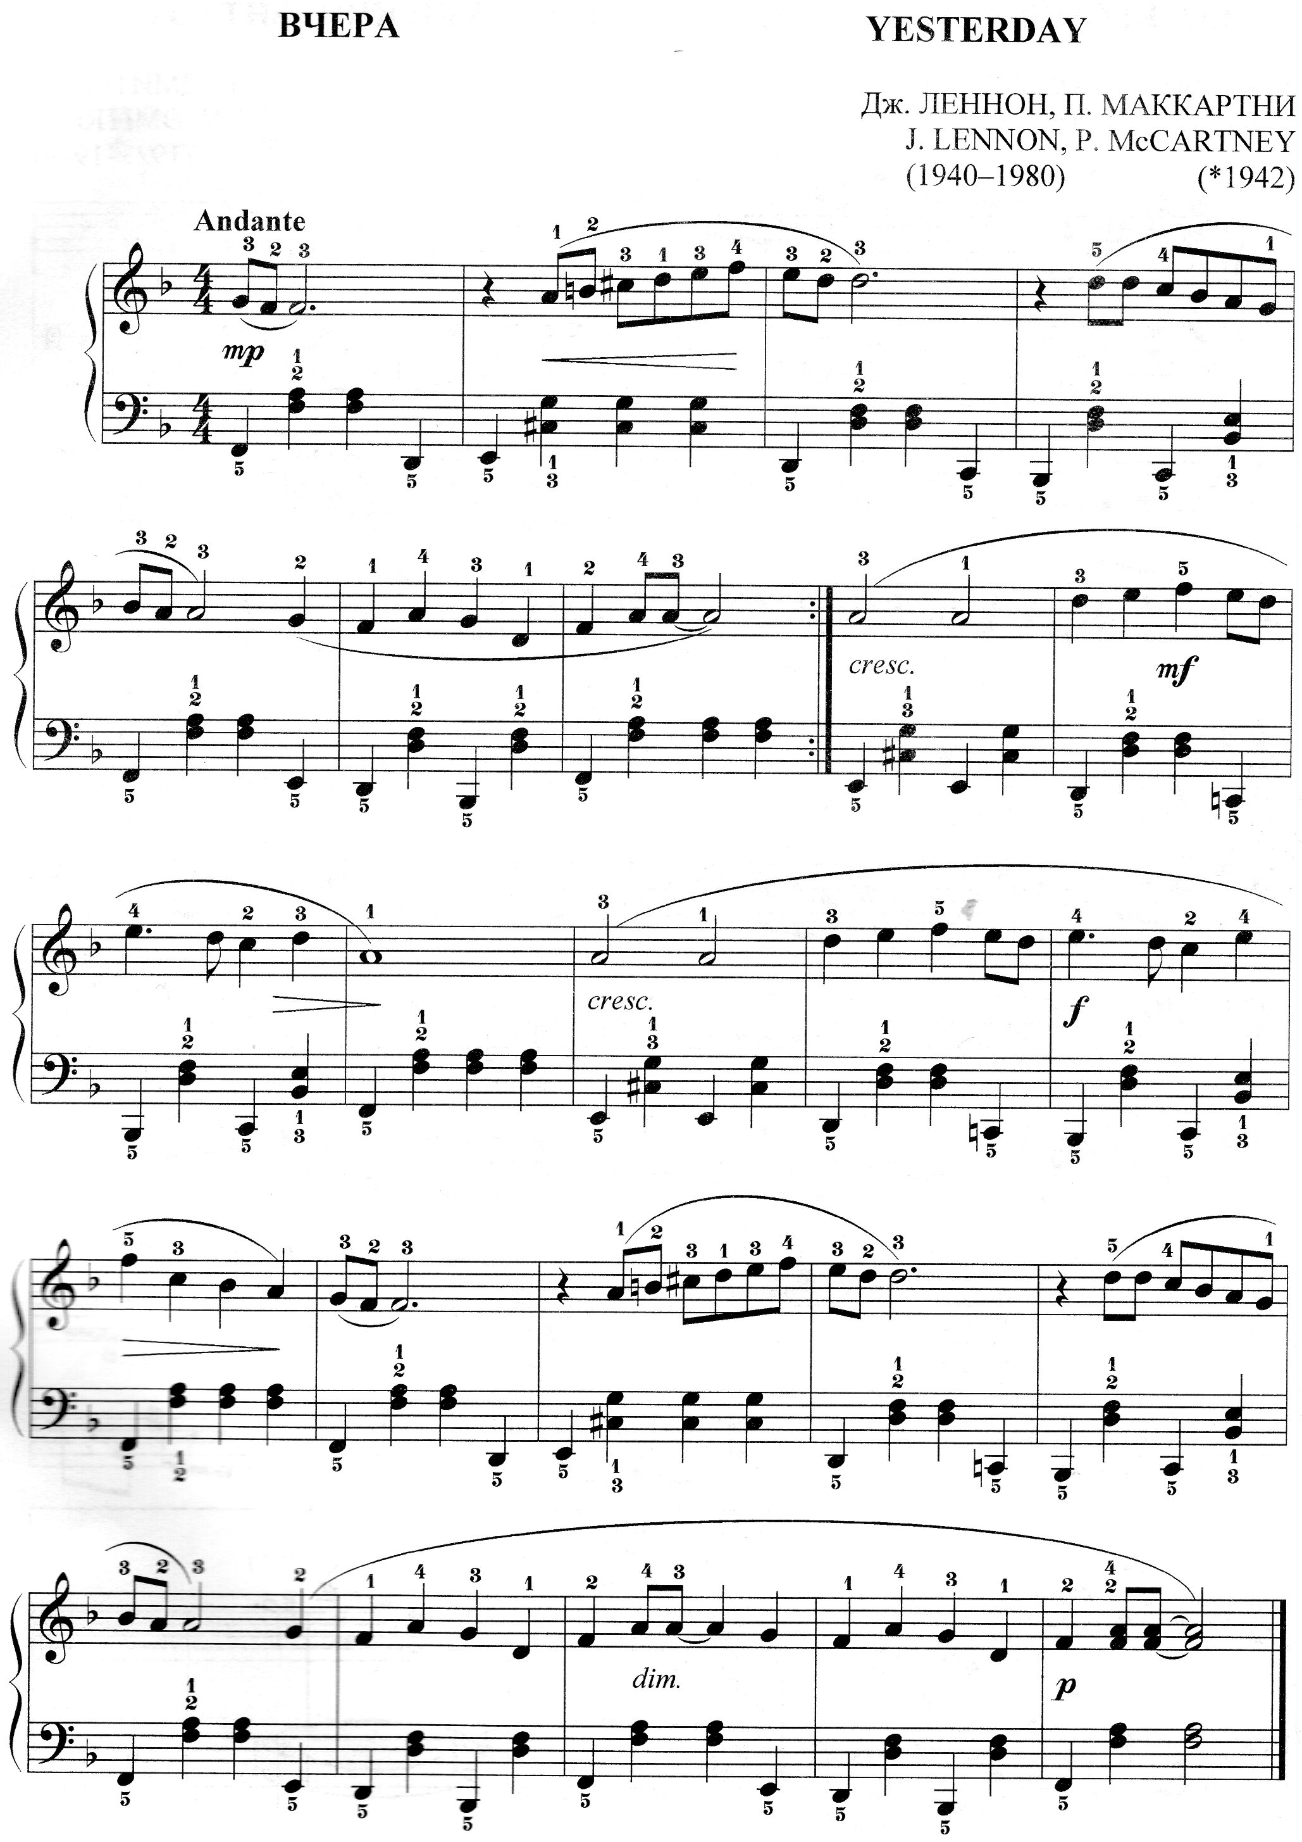
При разучивании небольшого по обьему переложения знаменитой «Yesterday» хорошо бы проработать длинные фразы на легато правильной, и хорошо продуманной аппликатурой в партии правой руки.
Плотные, но не резкие, а «бархатные» басовые ходы в левой, довольно большие скачки, должны быть точными и ровными.
Пьеса хорошо подходит для классных концертов, и выступлений для родителей.
Этот пример также был взят из сборника С. Поддубного «Фортепианный калейдоскоп или музыка для всех».

Вот еще пример из этого сборника:

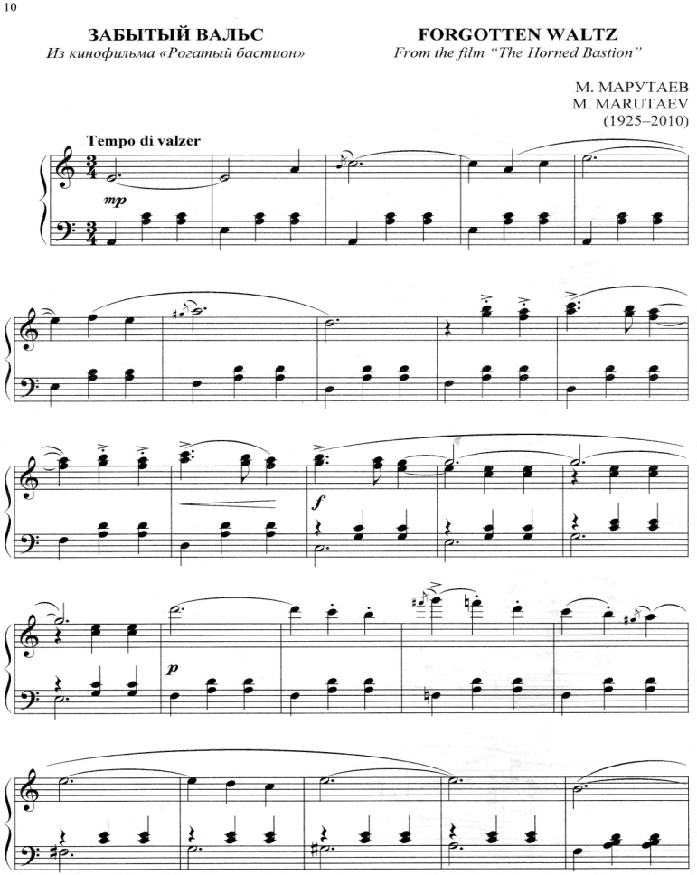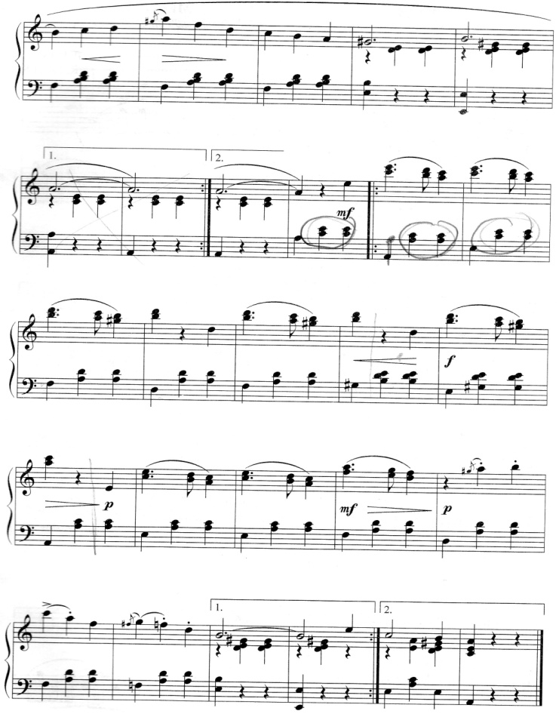

Красивый мелодичный вальс при разучивании заставит учащегося освоить аппликатуру двойных нот. Необходимо обратить внимание на штрихи и точное их исполнение, они помогают раскрыть характер произведения, дослушивать длинные выдержанные ноты в конце фраз. Закрепить навык - опора на бас и легкие терции в аккомпанементе.

IV.
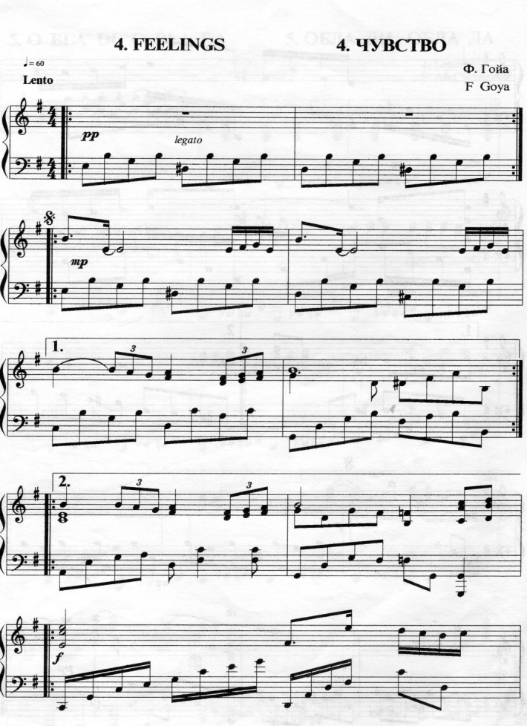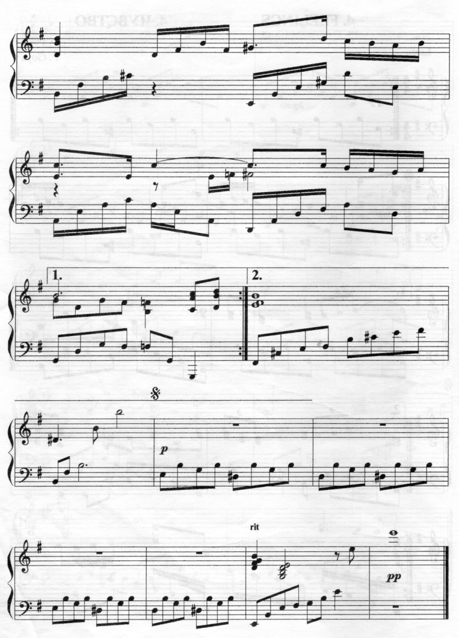

Пьеса «Чувство» из сборника «Популярная музыка зарубежных авторов» (автор, составитель В. Ю. Барков), сочетает в себе сложный аккомпанемент (албертиевые басы, арпеджированные пассажи) и очень выразительную мелодию, с довольно слжным ритмическим рисунком. Динамика от почти слышного «пиано» до яркого «форте» заставят исполнителя хорошо проработать технику звукоизвлечения от легчайшего прикосновения до плотной звуковой опоры «до дна».

Следующий пример «Мелодия» из кинофильма Шербурские зонтики
из нотного альбома «NOSTALGIE» популярные зарубежные мелодии в легком переложении для фортепиано (переложение Г. И. Фиртича), будет интересна как для разучивания, так и для концертного исполнения. Красивая хроматизированная мелодия не совпадает по по акцентуации с аккомпанементом. Чтобы это не выразилось в форсированном звучании аккомпанемента, и стремлении «заковать мелодию в тиски метричного движения, правая рука должна вести свою мелодическую линию с яркой звуковой выразительностью и ощущением живого развития музыкальной фразы. Левая рука должна играть сопровождение цельно, без промежуточных метрических опор, полностью подчиняясь движению мелодии, дополняя ее звучание и помогая ее развитию. Мелодия пьесы изложена в двух тональностях, что делает динамику развития еще острее.

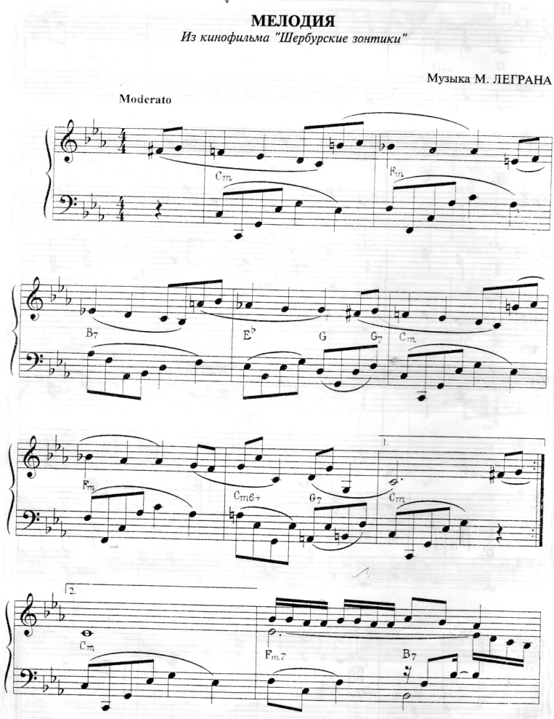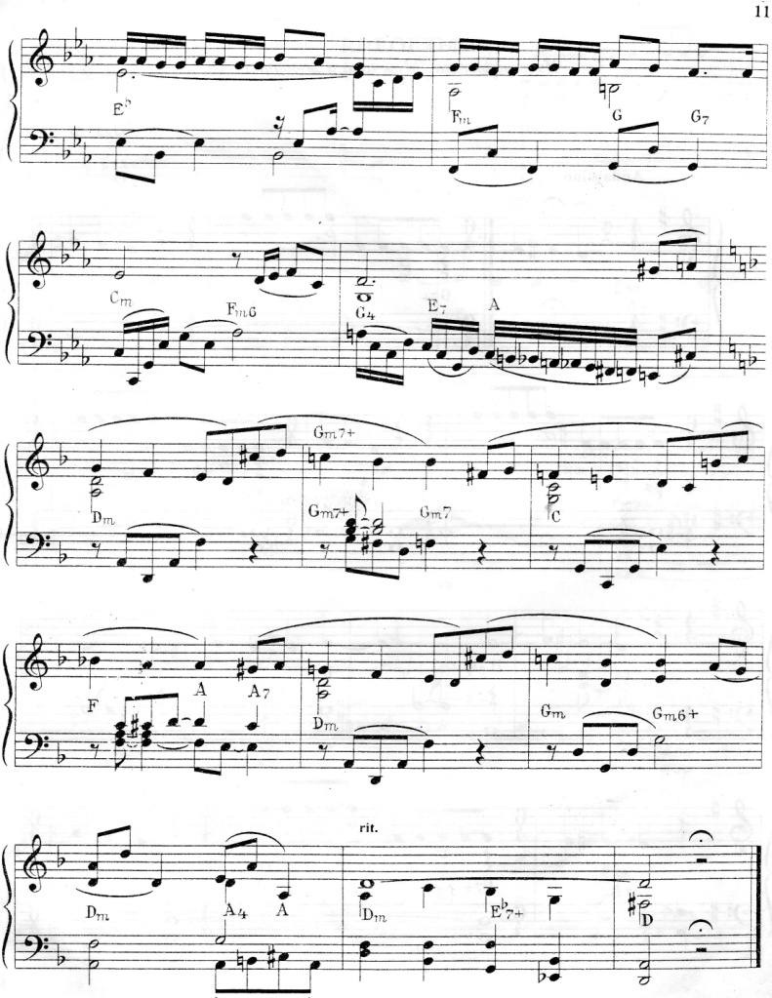

Далее представляю несколько примеров из нового нотного сборника «Искусство джаза. Дюк Эллингтон. Избранное для фортепиано».

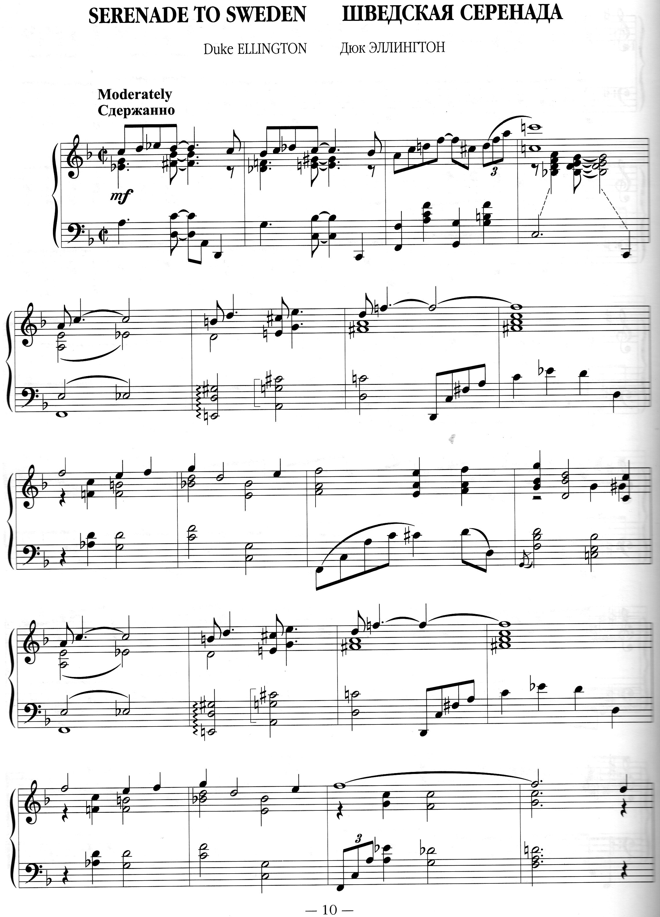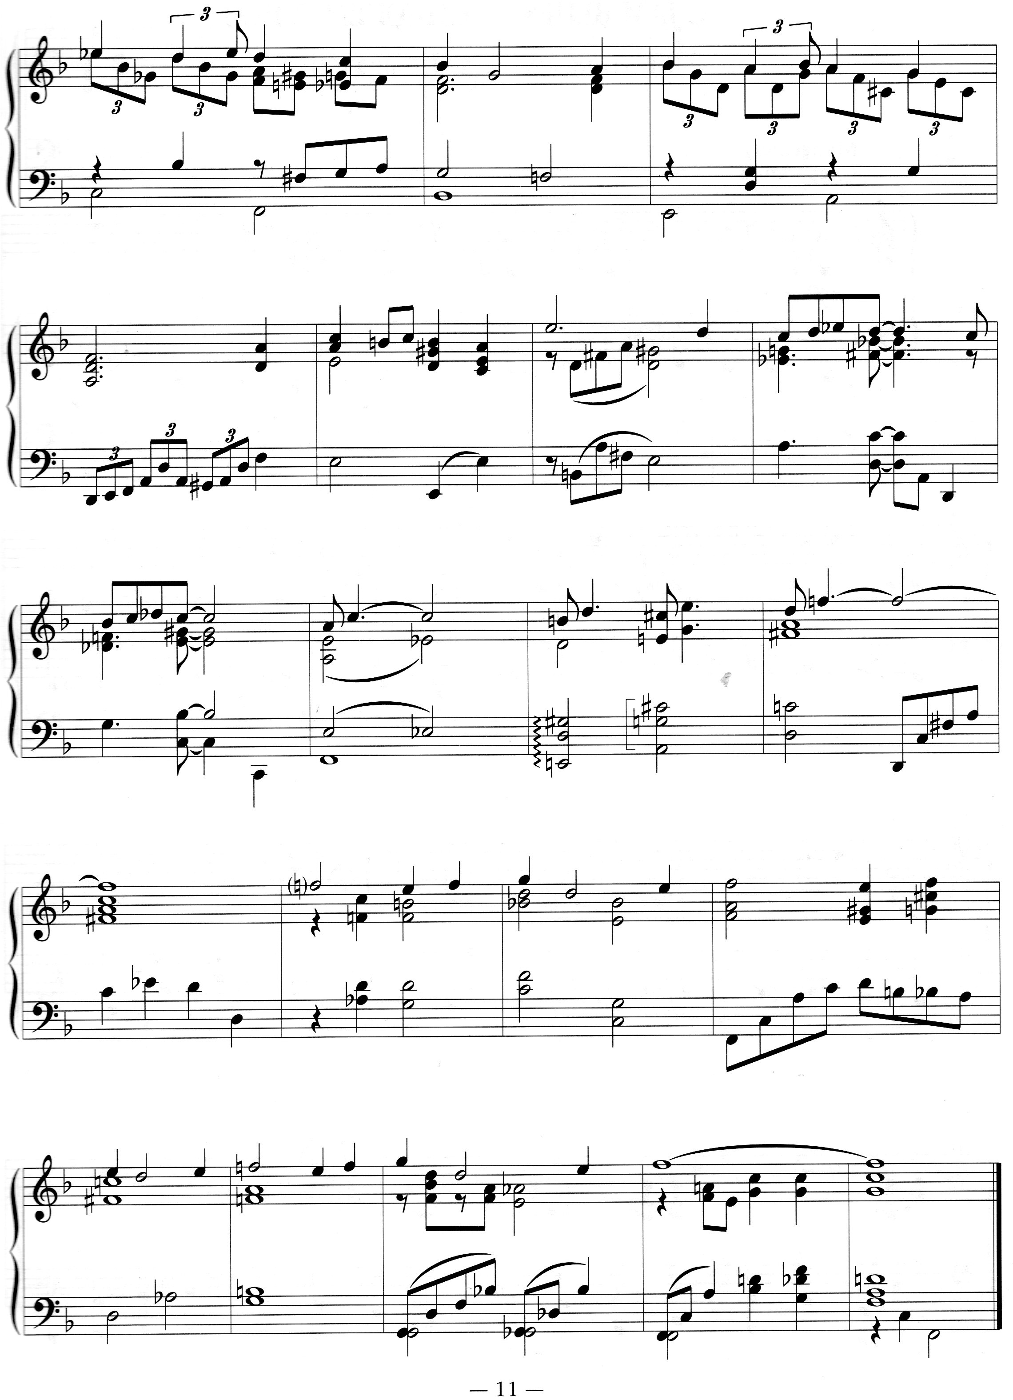

В «Шведской серенаде» оригинальная, очень сочная гармоническая фактура, короткие мелодические линии, сложный , синкопированный ритм. Кропотливая работа с педалью в широко расположенных арпеджированных аккордах, и широких аккордовых скачках. Необходимо избегать резкого звука, он должен быть мягким, «бархатным», но в тоже время опорным, аккорды должны плавно переходить друг в друга и не дробить фразы.

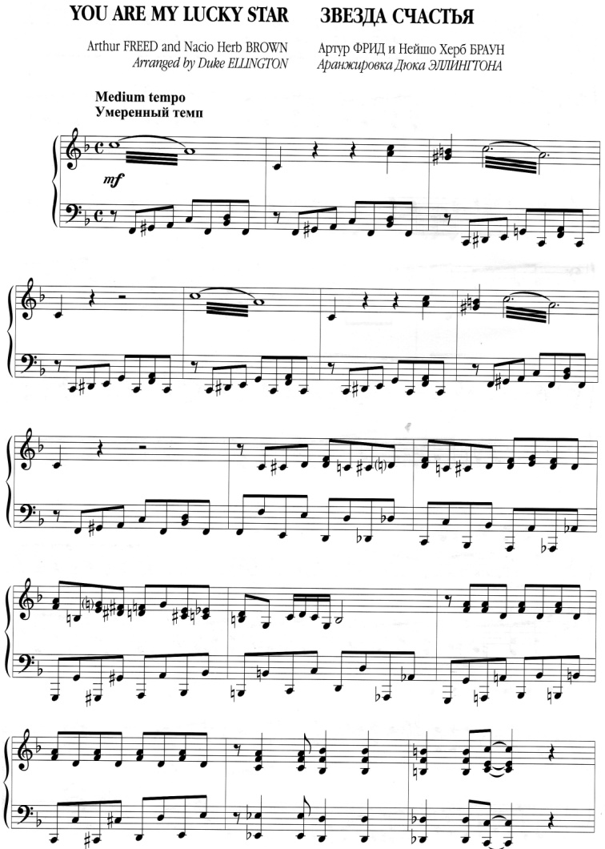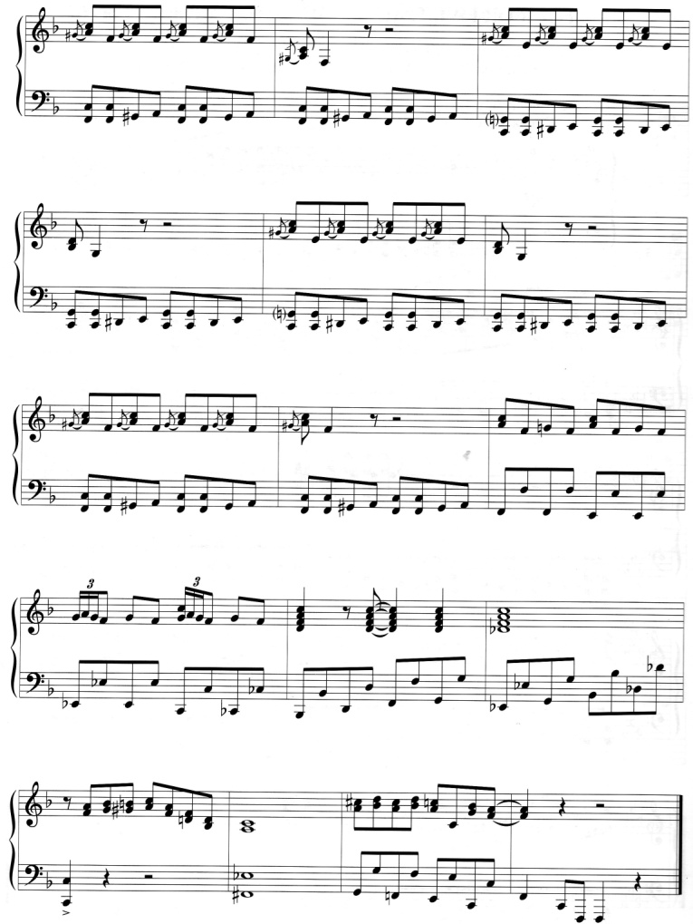

«Звезда счастья» прекрасный пример, где можно освоить всевозможные «джазовые фишки» (тремоло, хроматические ходы из двойных нот, форшлаги, яркие септаккорды и позиционные ходы и октавные шаги в сопровождении в левой руке) – все это позволит исполнителю хорошо повысить свой технический уровень.

Знаменитый «Си-Джем блюз» дает возможность проработать ритмическую свободу в исполнении синкоп, сначала однозвучных, далее аккордовых. Прием свободного кистевого точного «броска» в правой руке на фоне моторного аккомпанемента, напоминающего мерный стук колес поезда. Необходимо добиватся быстроты и легкости чередования аккордов, «нанизанных» на общий стержень цельного и непрерывного. После достижения достаточной уверенности и устойчивости можно прибавить силу звука, не опасаясь разрушить полученную структуру.

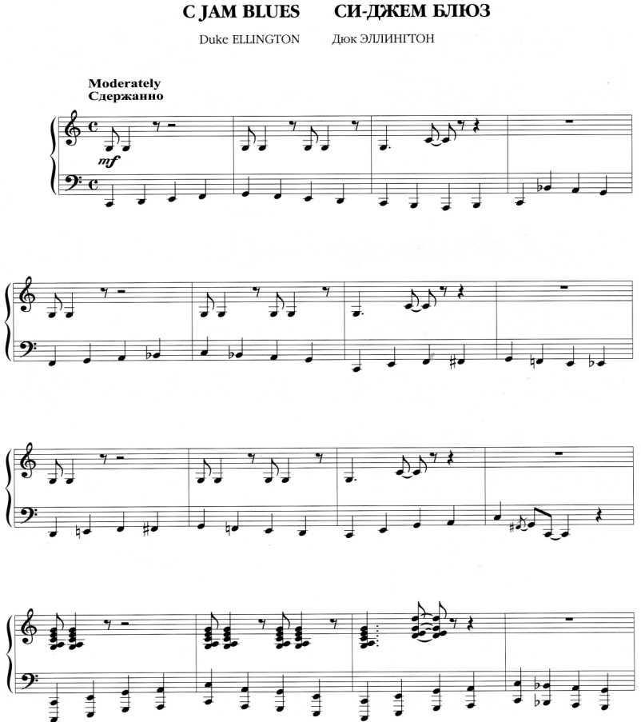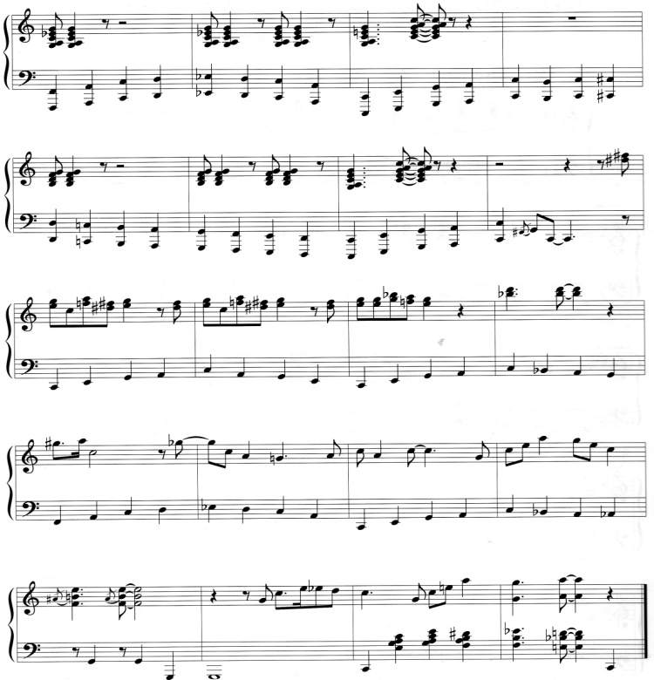

Следующие несколько примеров подходят для старших классов учащихся класса фортепиано.

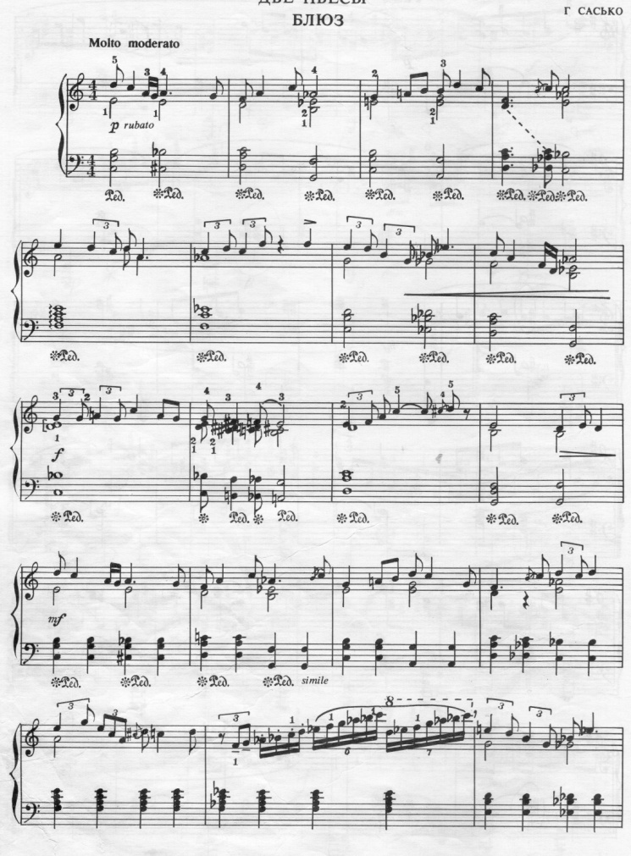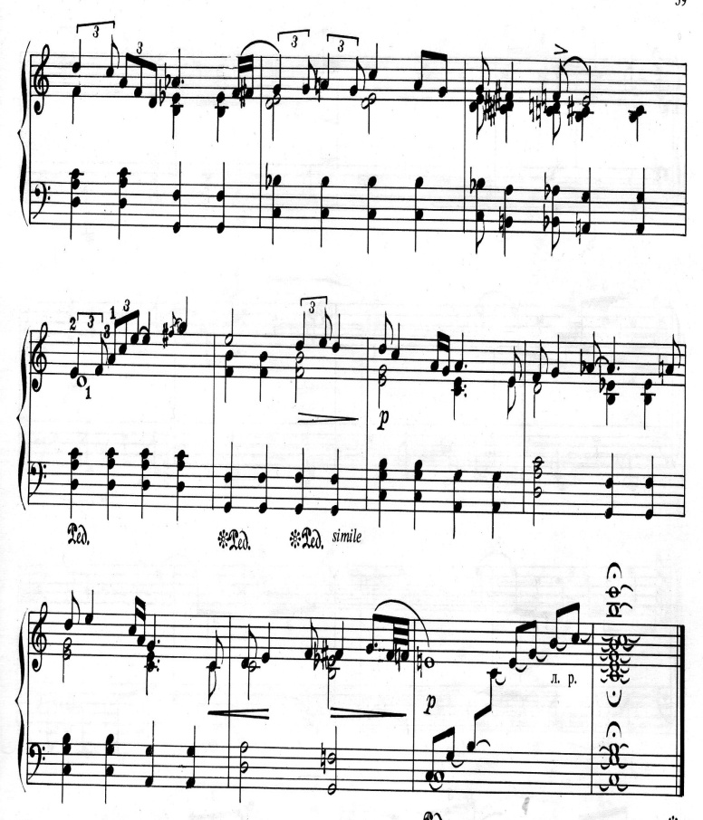

«Блюз» Г. Сасько состоит из двух частей. В первой части мелодия с очень сложной ритмической организацией наложена на выдержанный аккомпанемент половинных и целых аккордов (требуется очень аккуратное обращение с педалью, чтобы не набирать близко расположенных интервалов в мелодической линии). Во второй части блюза идентичная мелодия проходит на фоне четкого ритмичного аккомпанемента, поэтому изначально уже в первом изложении мелодии нужно чувствовать пульсацию при изложении мелодии в первой части.

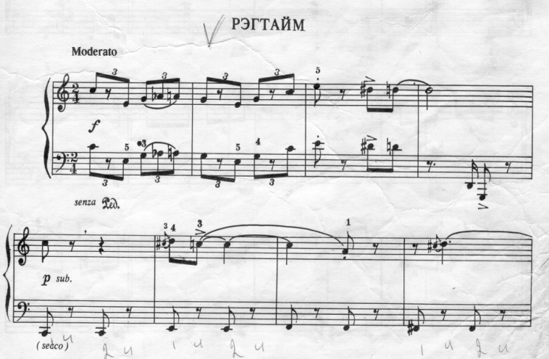
«Рэгтайм» довольно техничная, моторная пьеса. В первую очередь нужно освоить четкую триольную пульсацию. Обратить внимание на окончание фраз и переход к следующей (дослушивать, досчитывать, выдерживать внутреннюю пульсацию).
Акуратно исполненные форшлаги и акценты присущие пьесам этого жанра должны повысить опыт исполнителя в детальной проработке сложной мелодической линии.

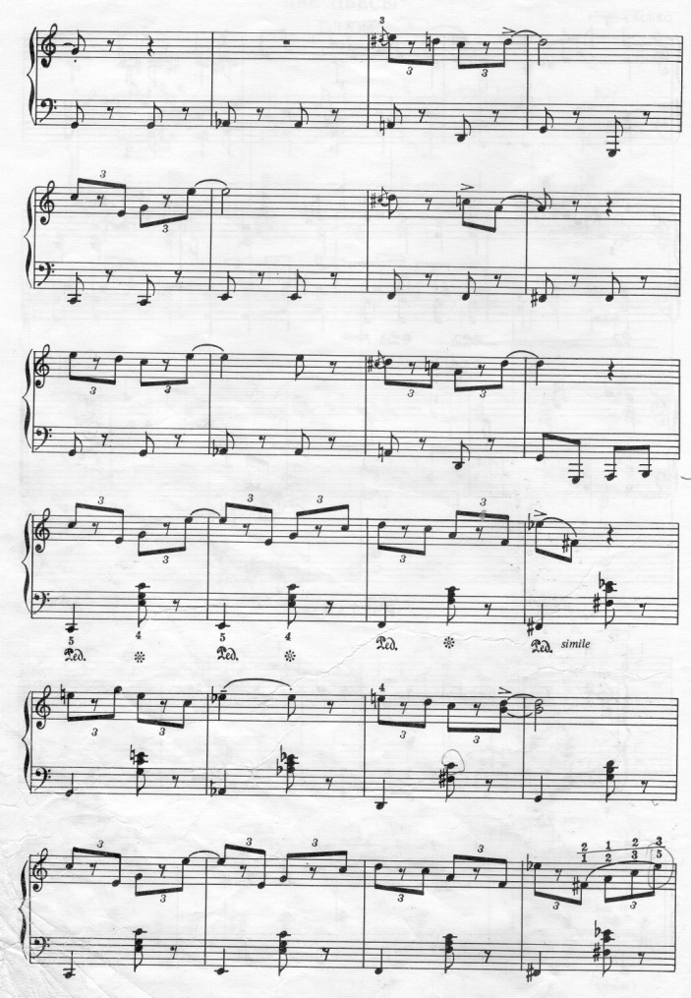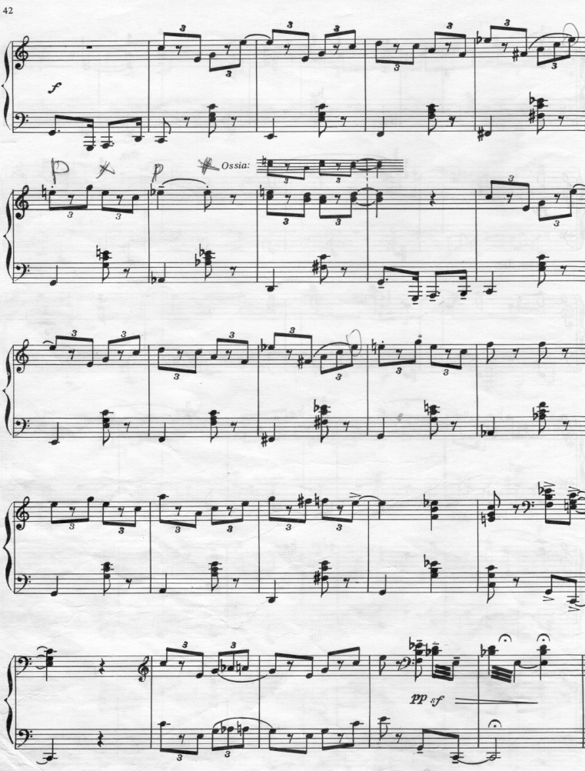

«Блюз» и «Регтайм» можно исполнять и вместе, как небольшой цикл, так и отдельно.

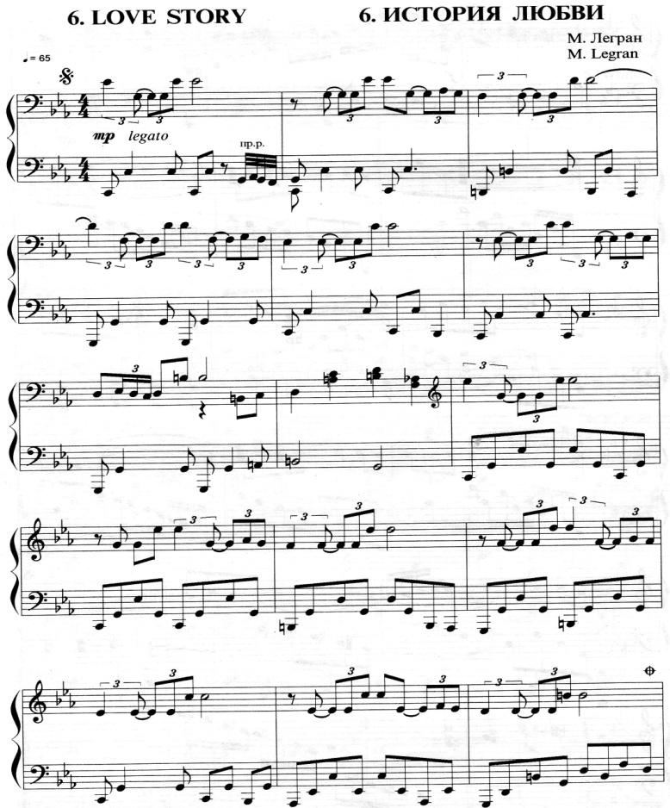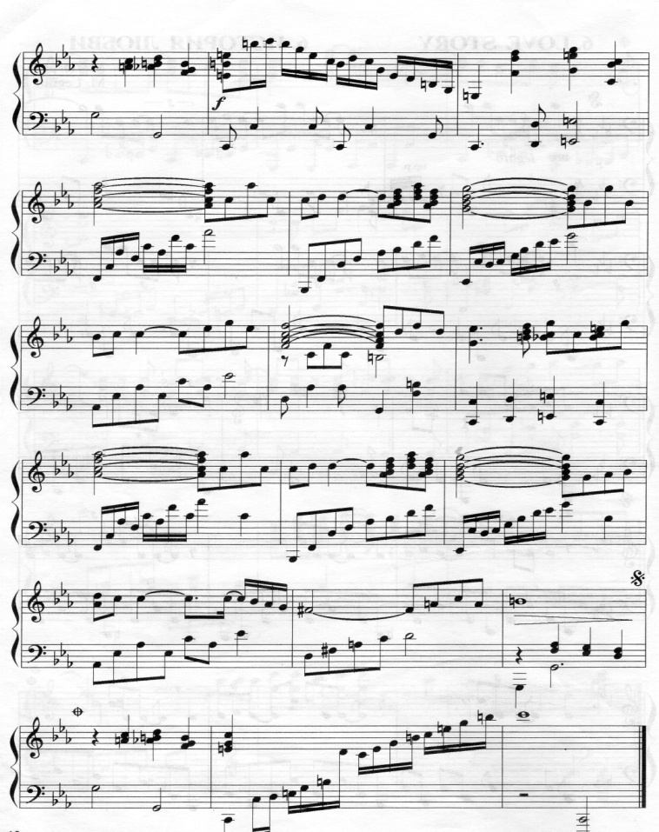
«История любви» М. Леграна из сборника «Популярная музыка зарубежных авторов для фортепиано» (сост. В. Ю. Барков) весьма сложная по фактуре и ритмизации. Несколько видов аккомпанемента (сложный синкопированный, широкое арпеджато и пассажи из шестнадцатых нот требуют детальной аппликатурной проработки). Для того чтобы исполнить это произведение необходимо хорошо освоить полиритмию 3 на 2, так как мелодия изложена именно триольным ритмическим рисунком. Работа над динамикой (усиление звучания к кульминации без излишней суеты и ускорения темпа) и нисходящая кульмимация с небольшим расширением
обогатит исполнительский опыт. Такая пьеса станет украшением любого концерта.
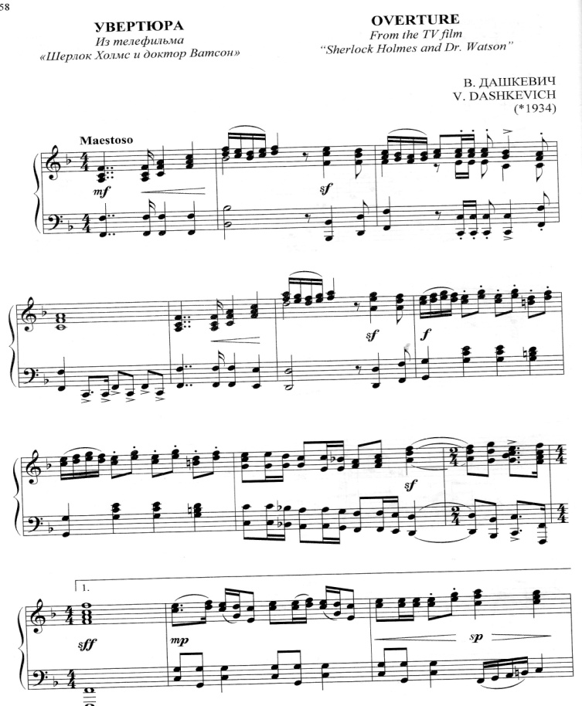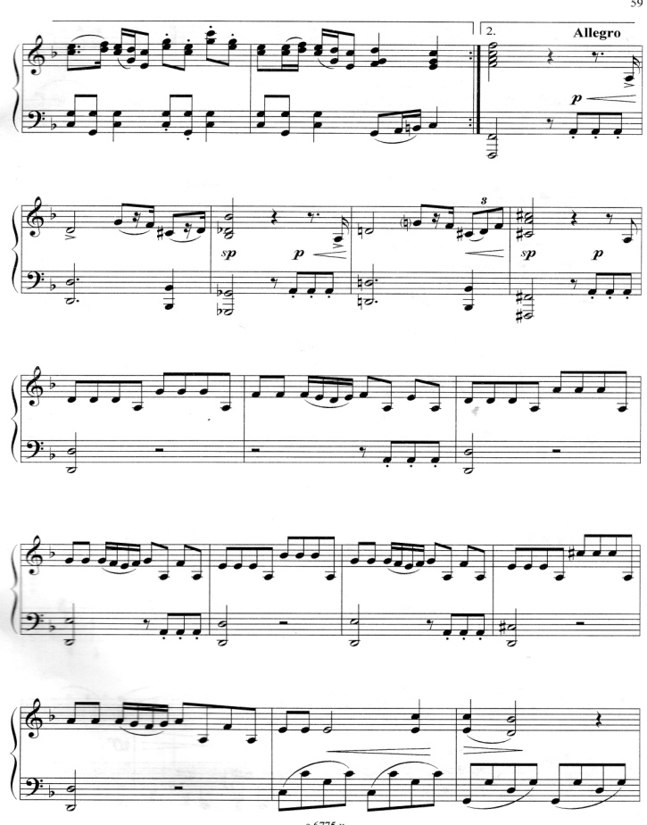
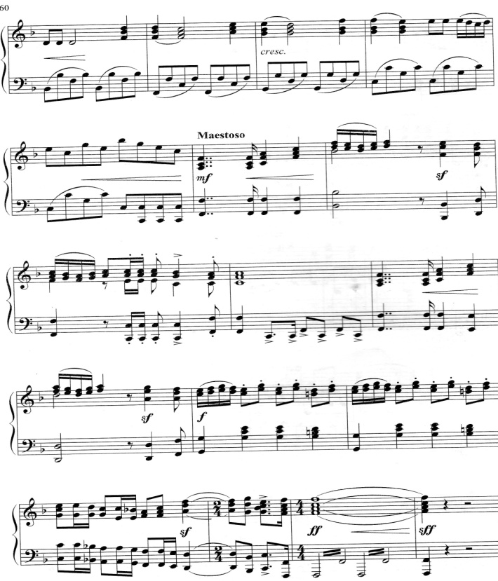
Фортепианное переложение увертюры из фильма о приключениях Шерлока Холмса, имеет трехчастную сложную форму и разнообразную фактуру (аккордовая, октавная, репетиционная и др). Непросто сохранить единый темп из части в часть. Работа над оркестровым звучанием увертюры потребует хорошей проработки аккомпанемента и мелодических и фразировочных линий в аккомпанементе, требуется тщательная работа над весом и опорой в звуке, чтобы добится различных красок в звучании различных музыкальных тем в увертюре. Пьеса взята из сборника «Фотрепианный калейдоскоп или музыка для всех (редактор- соствитель С. Поддубный)

Далее предлагается несколько музыкальных произведений из сборника
А. Лысак «В ритме танца», который состоит из авторский произведений и обработок джазовых стандартов.

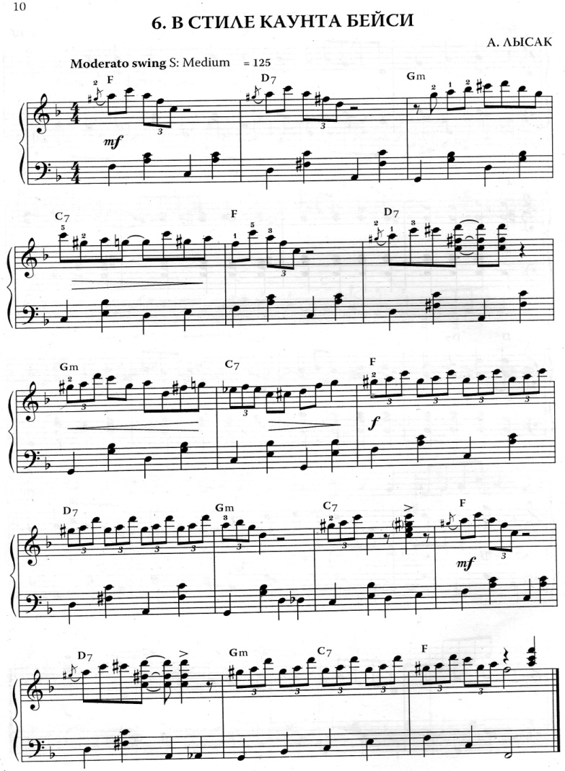
Пьеса «В стиле Каунта Бейси»
Хороший образец для проработки
ритмического рисунка в соотношении две ровные
восьмые – триоли,
наложенные на ровные
четверти в аккомпанементе
следить за единым темпом во
время исполнения всего произведения.
Чтобы мелодическая линия
естесственно ложилась на
равномерный аккомпанемент
необходимо качественно
проработать аппликатуру и
легкое акцентирование для
опорности и свингового
«оттенка».

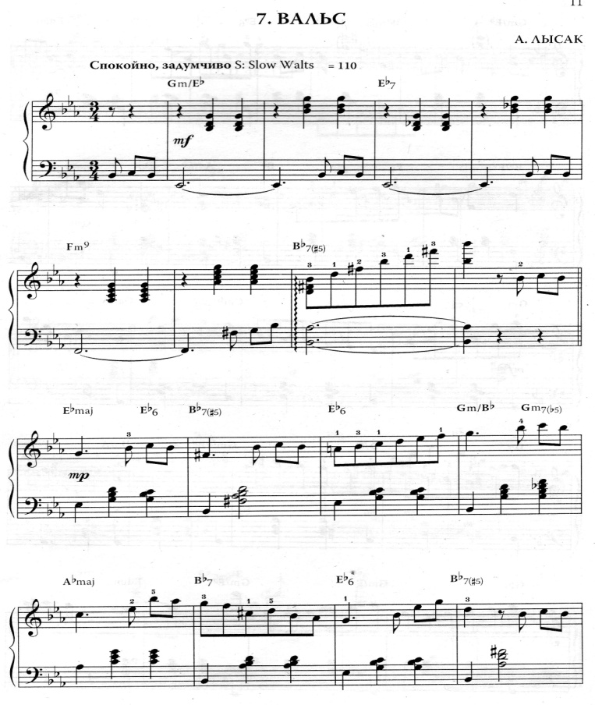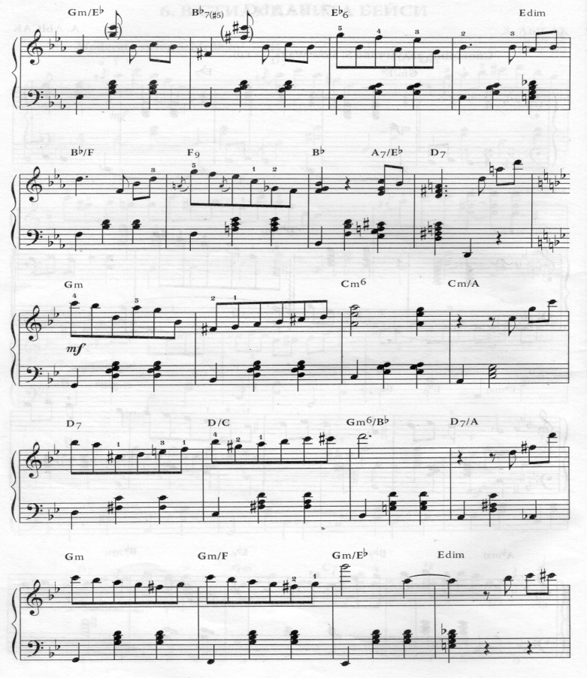

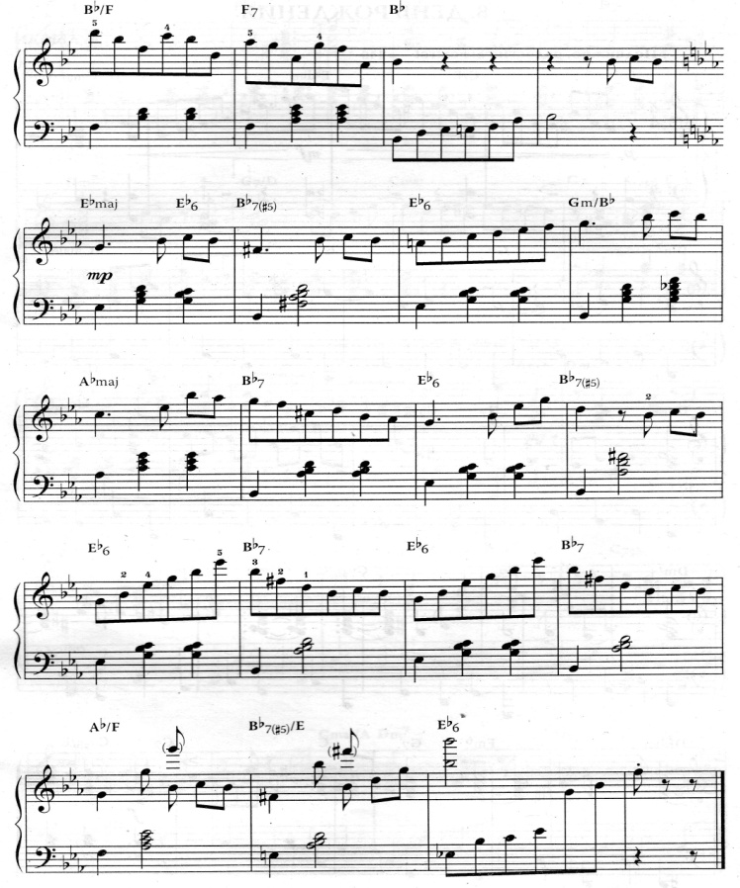
Красивый концертный вальс в джазовых тонах. Мягкое вступление с в левой руке с «баритональными красками» переходит в нежную мелодию в правой руке. Особое внимание обратить на динамику внутри фраз (ярче к верхним нотам и затихание к концу). В средней части меняется тональность (хорошо прослушать гармонические последовательности в партии левой руки, чтобы подчеркнуть новые краски). В третьей части очень аккуратно выиграть кульминационный пассаж (довольно длинный, но на одном дыхании, не деля на такты), подчеркивая в каждом смену гармонии.

В следующей пьесе «Ретро» освоить мелодию в ритме «ча-ча-ча» с непростым ритмическим орнаментом и богатой «фирменными» форшлагами поможет метод игры «учитель – ученик», где преподаватель исполняет аккомпанемент, потому, что на первоначальной стадии разучивания сложно исполнять аккомпанемент метрически ровно.

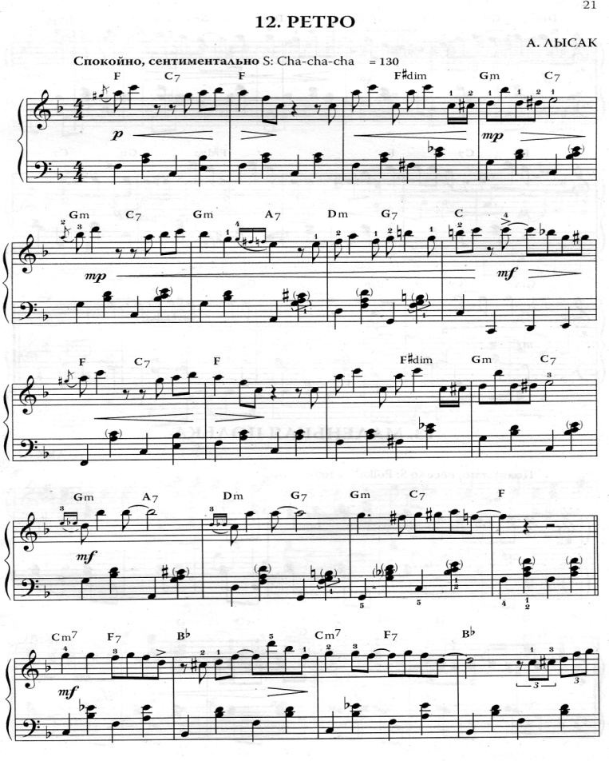
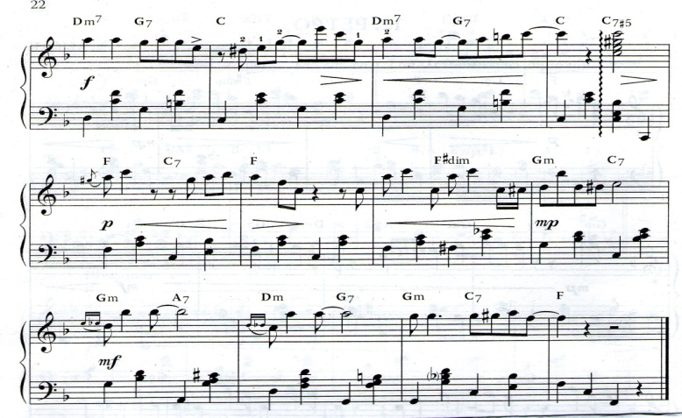
В аккомпанементе полезно освоить крупное объединяющее движение руки (без взмахов на отдельных звуках), которое соответствует горизонтальному направлению мелодии и является главным техническим условием для достижения требуемой цельности фразировки произведения. В пьесе стоит хорошо продумать аппликатуру (подкладывание первого пальца).

В «Маленькой польке» является актуальной техническая задача двойных нот (которая традиционно считается «проблемной»).

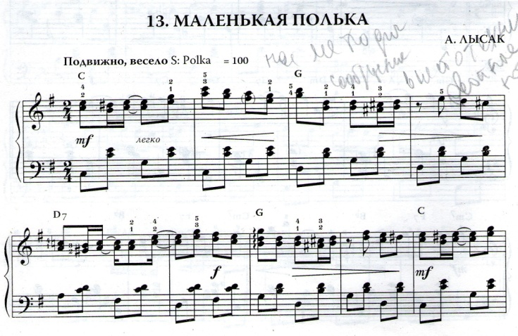
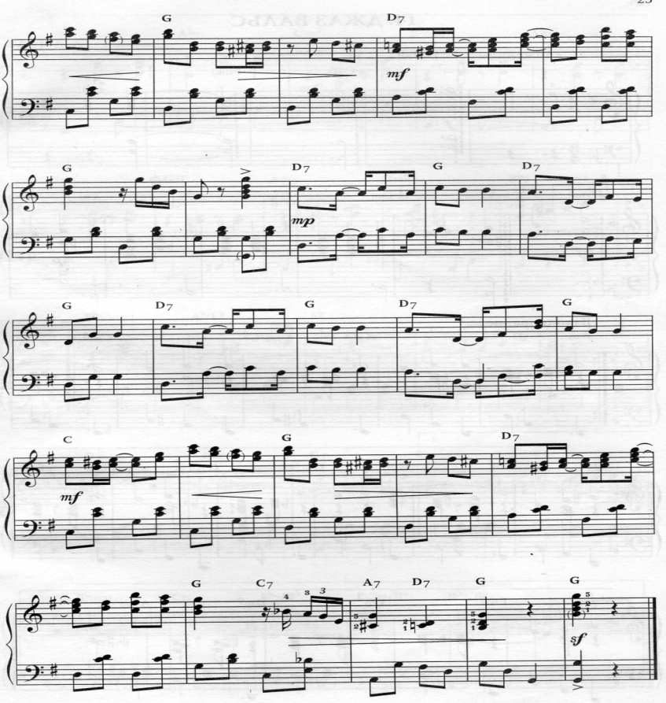

Мягкое, неторопливое звучание с «бархатным» оттенком «Элегии» послужит хорошим образцом кантилленого исполнения. Нельзя забывать, что основные недостатки в исполнении кантилены в большинстве случаев связаны с недослушиванием звука и недостаточным ощущением живого движения мелодии.
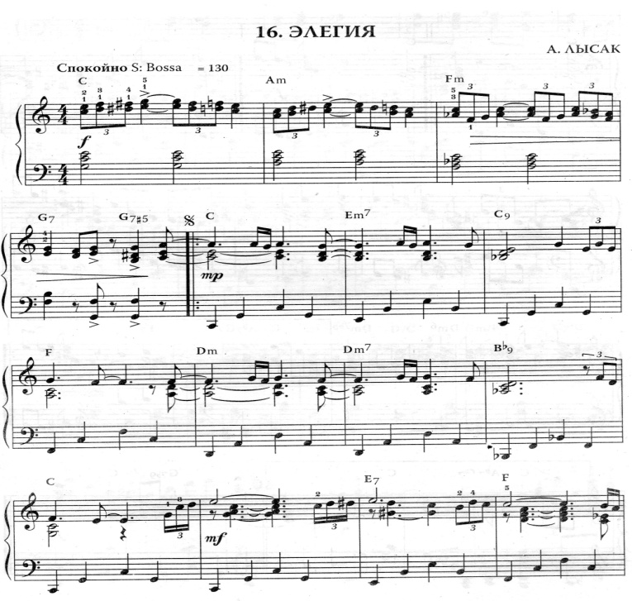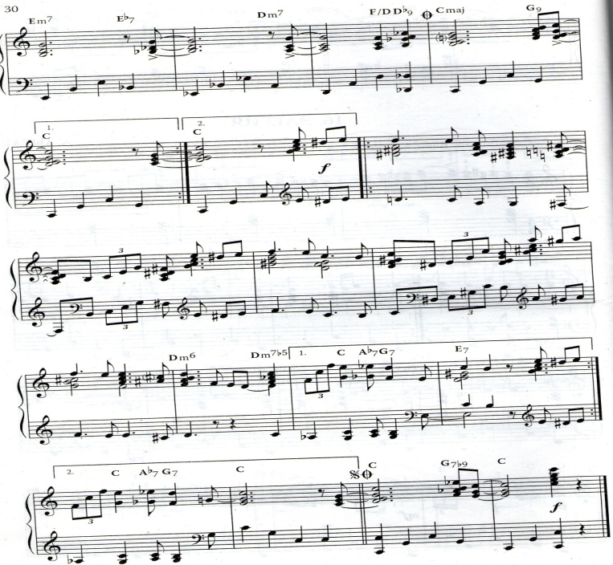

Все эти задачи можно хорошо проработать в «Элегии» - дослушивание каждого звука, часто заполняемым аккордовым наполнением обеспечивает плавный переход в следующий звук и определяет меру звучания аккомпанемента; ощущение движения музыки к опорным точкам и ухода от них способствует живому развитию и цельности музыкальной фразы.

Следующие примеры рассмотрим из сборника «За роялем. Мелодии из кинофильмов» А. Петров. Они хороши для тематических концертов, музыкальных салонов и др. мероприятий в Детских школах искусств.

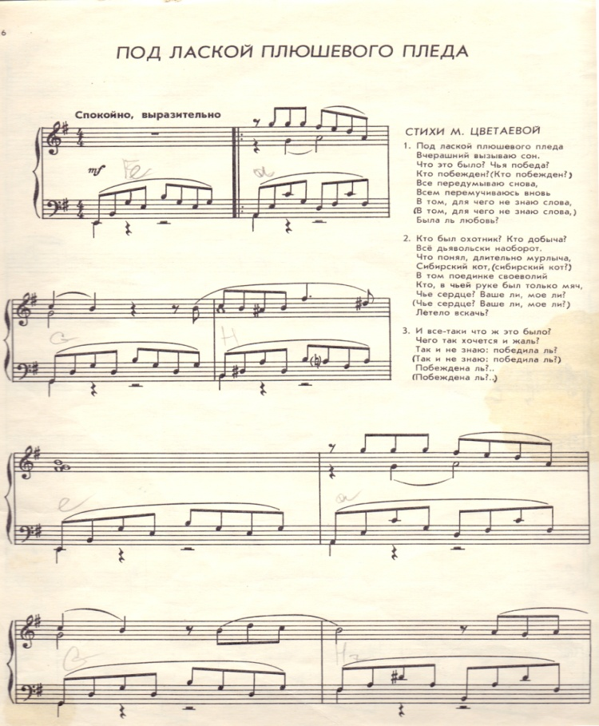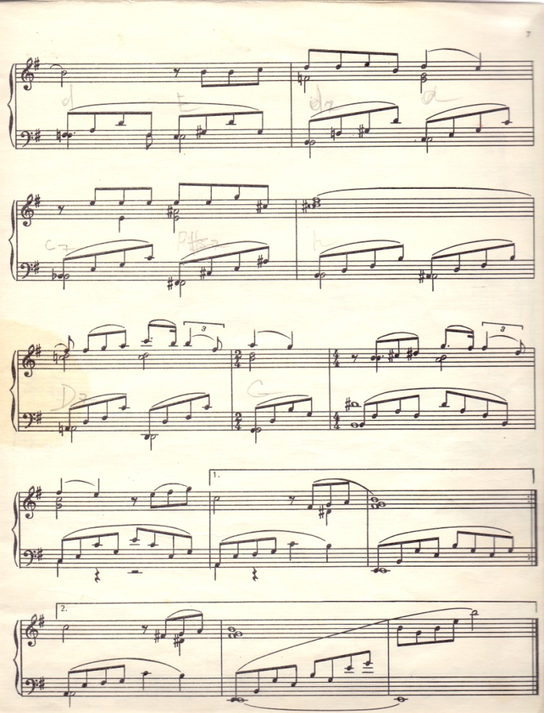

Простая и удобная по изложению пьеса «Под лаской плюшевого пледа» хорошо подойдет для самостоятельного разбора и разучивания. Обратить внимание на фразировку из-за такта, динамику ведения к сильной доле и мягкого снятия окончания фраз, додерживать и дослушивать подголоски. Меняющиеся гармонии в каждом такте на должны «рубить» фразу, это должно поддерживать и окрашивать мелодическую линию.

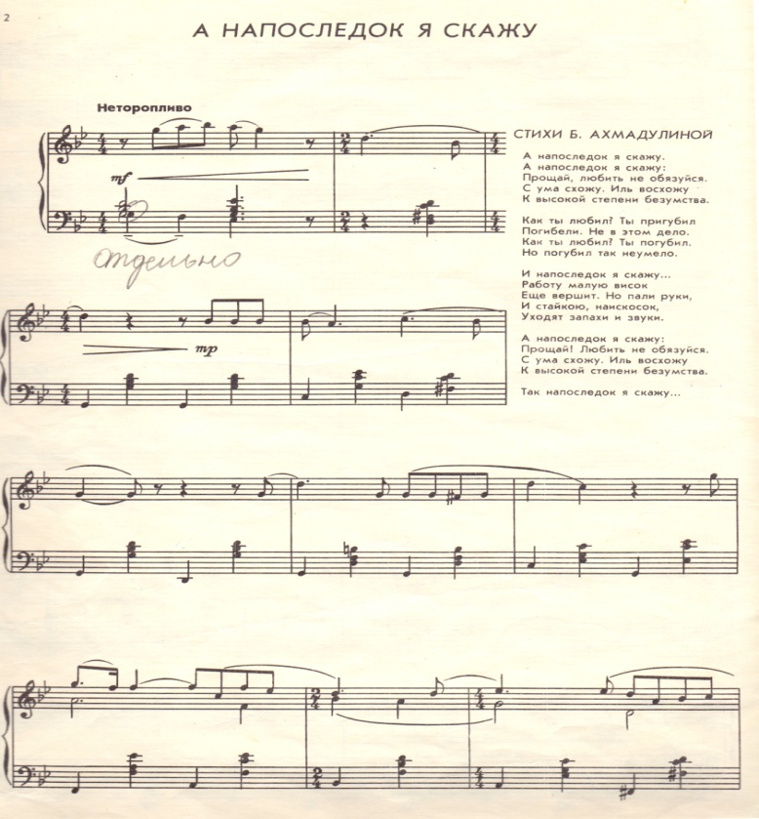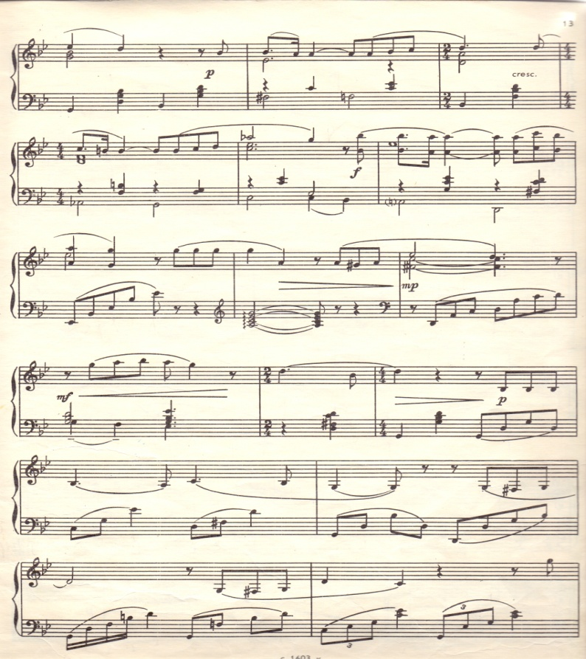
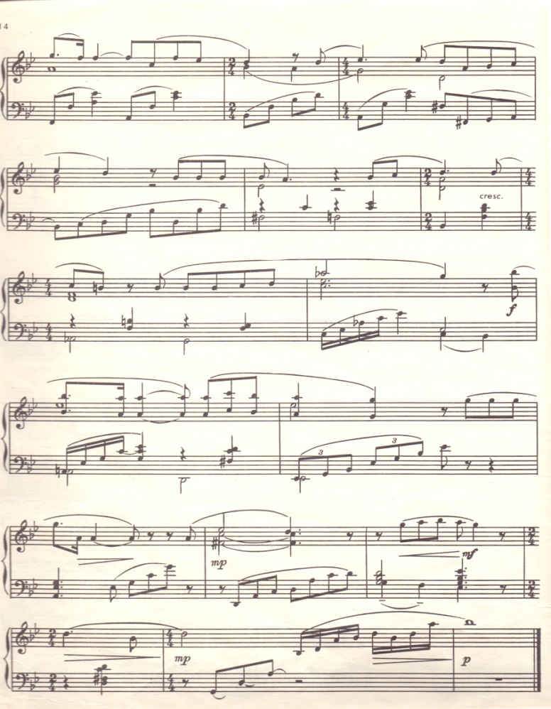

Более развернутая по форме, динамическому развитию и техническому изложению баллада «А напоследок я скажу» подходит для концертного исполнения. Короткие выразительные фразы поддерживает аккомпанемент сначала мерный (бас –аккорд), далее восходящие арпеджированные пассажи, все более усложняющие по ритмическому рисунку (триольные и шестнадцатые) помогают подвести мелодию к яркой кульминации октавными ходами. Обратить внимание на смену размера и смену акцентов в связи с этим. Додерживать и дослушивать подголосочную линию мелодии и басовые выдержанные ноты. Точно обозначать фразировочные паузы.

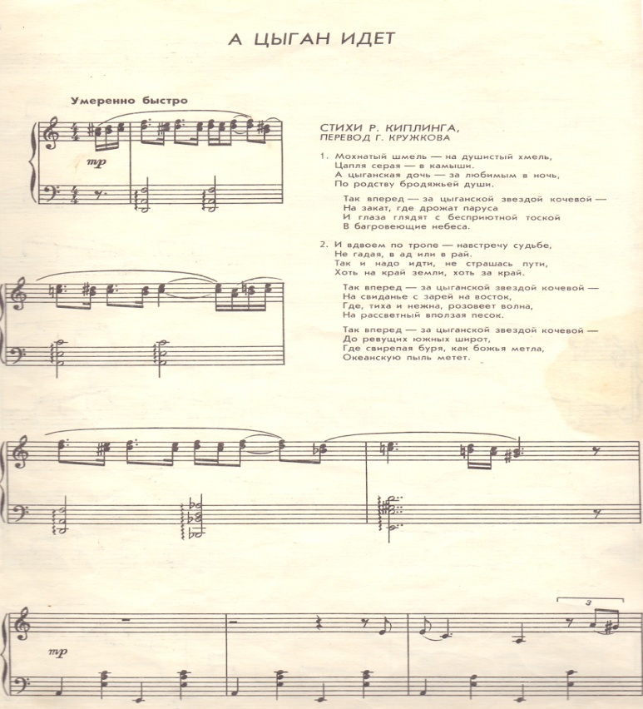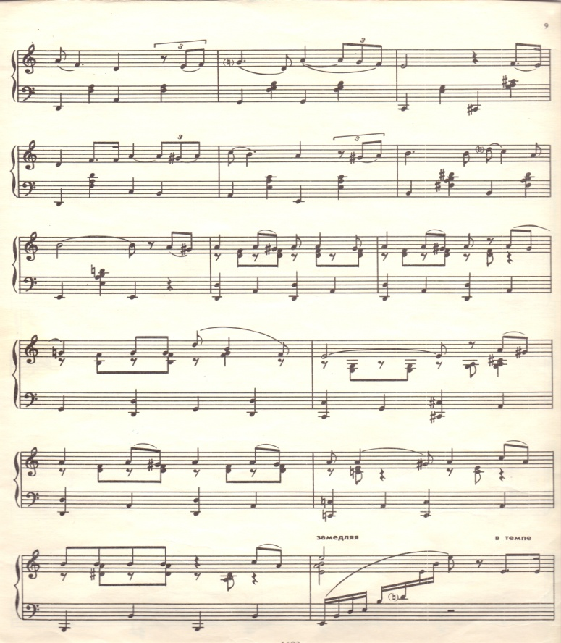

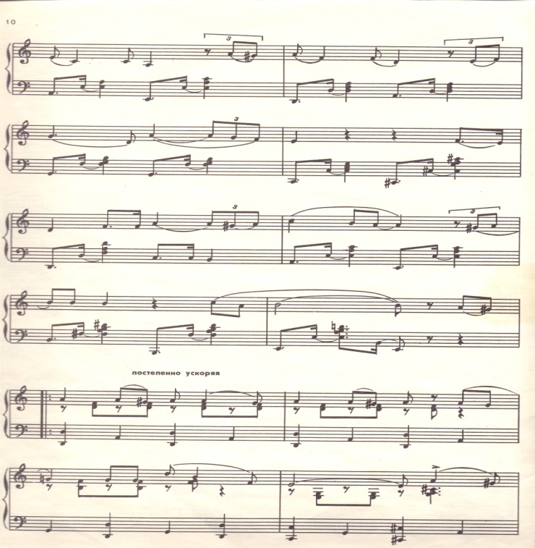
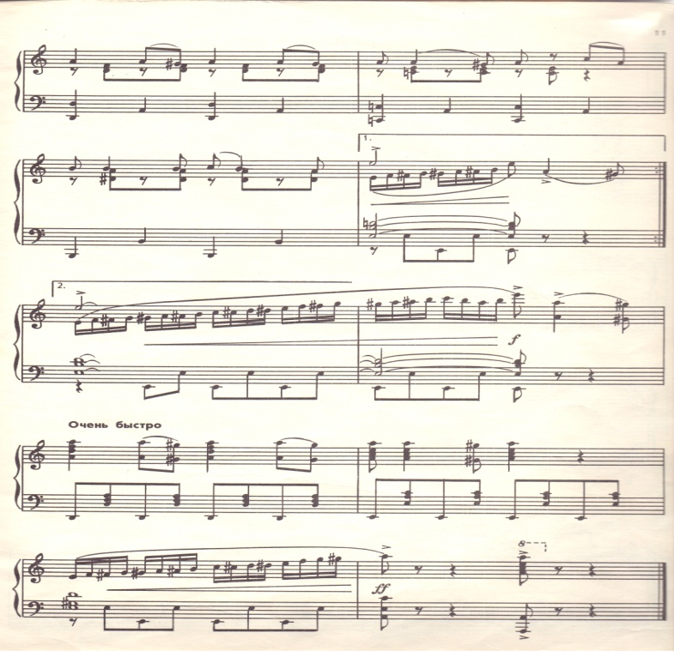
Яркое и разнообразное по техническим приемам переложение «А цыган идет» содержит и двойные ноты во вступлении, сложный речитативный ритм мелодии с аккомпанементом, пассажами в проигрышах, ускорением темпа и октавным изложением мелодии в кульминации – все это способствует хорошему техническому росту и хорошей мотивацией блистать на сцене с этой яркой пьесой.

V.
В последнее время издаются специальные сборники – хрестоматии, содержащие как чисто джазовые произведения, так и доступные переложения популярной эстрадной музыки, музыки из кинофильмов и мультфильмов.
Необходимость включения в репертуар ученика таких пьес решает педагог, потому что их исполнение имеет целый ряд отличий от привычного академического исполнения. Прежде всего это относится к джазовым пьесам. Чтобы работать над репертуаром подобного плана, педагог должен сам обладать определенным набором специальных знаний и навыков. Джазовые произведения имеют ярко выраженные отличия от традиционного классического исполнения в ритмике, агогике, приемах звукоизвлечения, педализации, технических приемах. Издания последних лет позволяют педагогу сделать подборку репертуара, готовящего учеников к работе с пьесами джазового стиля, начиная с этюдов, простейших пьес, постепенно переходя к более серьезному репертуару – произведениям Петерсона О. Якушенко А. Бриль И. Крит К. и др.
Ученики и педагоги с удовольствием включают в работу пьесы современных авторов, написанные в стиле эстрадной музыки с использованием нетрадиционных гармоний, мелодических оборотов и т.п. Подобные произведения как правило вызывают с положительный эмоциональный отклик учеников, так как обладают красивой мелодикой и оригинальным гармоническим строем. Однако в работе с такими произведениями возникают те же проблемы, что и в классических пьесах:
- фактурная насыщенность;
- акустическая координация;
- звуковая культура, соответствующая музыкальному образу;
- фразировка и дыхание;
- педализация.
Поэтому задачи будут те же, только решать их придется на примере более современного музыкального языка. Переложения популярных эстрадных произведений необходимо включать в репертуар ученика прежде всего для ознакомления. Это позволит ребятам выступать на школьных вечерах перед одноклассниками, что значительно повысит их статус. Они смогут показать свои навыки дома перед родственниками и гостями. Эти произведения могут послужить моментами для отдыха ученика в качестве музицирования.

Список использованной литературы:

Барков, В. Ю Популярная музыка зарубежных авторов. Автор, составитель В. Ю. Барков (Учебное пособие. – М.; Изд. В. Катанский, 2002-40 стр.

Геталова, О. А Обученье без мученья! [Ноты]: учеб. пособие на материале детских песен /Ольга Геталова – СПб.: Композитор Санкт-Петербург, 2017. – 112 с.

Лысак А, В ритме танца/ А. Лысак. – Ростов н/Д: Феникс, 2008.-68, [1] c. – (Учебные пособия для ДМШ).

NOSTALGIE 1, Популярные зарубежные мелодии в легком переложении для фортепиано (гитары) /Уч.-изд.л.3,5./ Издательство «Композитор. Санкт-Петербург»,1997

NOSTALGIE 8, Популярные зарубежные мелодии в легком переложении для фортепиано (гитары) /Уч.-изд.л.3,5./ Издательство «Композитор. Санкт-Петербург»,1997

Петров, А За роялем. Мелодии из кинофильмов[Ноты]:/Издательство «Советский композитор», 1989

Платонов, Н. И. Детский музыкальный альбом «Играем джаз».- Санкт-Петербург: 1994. -104 с.

Поддубный, С. Н Фортепианный калейдоскоп или, музыка для всех! Альбом ориг. фп. пьес и транскр. отечеств. и зарубежн. композиторов/Ред.-сост. С. Н. Поддубный. – СПБ.; Композитор Санкт-Петербург, 2015. – 64 с.

Тимакин, Е. М. Воспитание пианиста: Методическое пособие. Издание 2-е /Редактор А. Вустин/ Издательство «Советский композитор», Москва, 1989

Элингтон, Д. Избранное: для фп. [Ноты]:/Дюк Эллингтон; Вступ. ст. В. Грибанова. – Челябинск: МРI, 2006. – 56 с. – (Искусство джаза)

